UNIVERZITA PALACKÉHÉ V OLOMOUCI
FILOZOFICKÁ FAKULTA
KATEDRA DĚJIN UMĚNÍ

Kostel sv. Jakuba Staršího v Kostelci na Hané
Bakalářská diplomová práce

Lenka Motalíková

Vedoucí práce: doc. Mgr. Ondřej Jakubec, Ph.D.

Olomouc 2022

Prohlášení
Místopřísežně prohlašuji, že jsem bakalářskou práci vypracovala samostatně, na základě uvedených pramenů a literatury.

Rozsah práce: 71 033 znaků (včetně mezer)

Ve Štarnově 29. 4. 2022
…………………………
Podpis studenta

Poděkování
Chtěla bych poděkovat doc. Mgr. Ondřeji Jakubci, Ph.D. za vedení mé bakalářské práce, pomoc a cenné rady, které mi pomohli tuto práci zkompletovat. Děkuji také panu faráři Mgr. Ing. Petrovi Šimarovi za prohlídku kostela i během restaurátorských prací.

Obsah
1. Úvod 5
2. Přehled bádání, kritika pramenů a literatury 6
3.Kostelec na Hané: Historie a majitelé 8
4. Historie a stavební dějiny kostela 10
5. Anton Erhard Martinelli 16
6. Popis architektury 17
7. Popis mobiliáře 24
8.Kostel sv. Jakuba Staršího v kontextu architektury a umění 18. století 41
9. Závěr 45
Obrazové přílohy 49
Prameny a literatura 56

- Úvod
Ve své bakalářské práci se budu zabývat monografickým zpracováním barokního kostela sv. Jakuba Staršího v Kostelci na Hané. Kostel se nachází v prostějovském okrese a je bezesporu dominantou Kostelce. V přehledu dosavadního bádání se pokusím kriticky shrnout příslušné texty a dostupné prameny. Ve stručnosti představím historii města, její jádro, o kterém se objevuje první zmínka v Pernštejnském kodexu, ve kterém jsou zaznamenány dvě důležité listiny. Důležitým mezníkem je i spojitost s několika slavnými šlechtickými vlastníky, tvořící nedílnou součást historie.
Zaměřím se také na historický a stavební vývoj kostela, vybudovaného z části podle projektu vídeňského architekta Antonia Erharda Martinelliho z roku 1737. Dále se zaměřím ve stručnosti na biografii architekta Antonia Erharda Martinelliho, se zmínkou o několika jeho dalších stavbách. Další část bude věnována popisu architektury, exteriéru, interiéru a s tím spojené sochařské, malířské výzdobě a rozmístění mobiliáře.

2. Přehled bádání, kritika pramenů a literatury
K této barokní památce se dochovalo relativně hodně písemných zdrojů. V Historickém místopisu země Moravskoslezské Ladislav Hosák zmiňuje vlastníky panství Plumlov, pod které patřil i Kostelec na Hané.¹ Za méně přínosný zdroj považuji stránky obce, v některých částech je patrné, že vycházejí z tendenčních východisek navazující na komunistický výklad českých dějin negativně hodnotící roli aristokracie.² Ve Vídni se pak nachází jeden z neobsáhlejších archivů a to Liechtensteinský archiv. Jde o soukromou instituci a zahrnuje materiály týkající se dějin Liechtensteinů. Významným zdrojem je také Moravský zemský archiv v Brně, kde je ve fondu F 264, fasc. 372, 3/3 kromě dopisů a dalších dokumentů týkající se stavby kostela, k vidění samotný Martinelliho plán kostela, který jsem měla možnost studovat.⁴ Za poměrně důležitý zdroj lze považovat restaurátorské zprávy z roku 1969 uvedené v památkovém katalogu, zabývající se popisem vnější architektury a soch nacházejících se kolem areálu kostela.⁵
Za jeden z klíčových pramenů považuji práci od Aleše Filipa - Pozdně barokní farní kostel sv. Jakuba v Kostelci na Hané. Filipiho práce se zabývá plánováním kostela, výstavbou a vybavením. Zvláště pak otázkou autorství a stavební praxe. Přesto lze práci pokládat za dobrý výchozí zdroj, opírající se především o četné archivní zdroje.⁶ O kostelu sv. Jakuba se zmiňuje ve druhé části topografické řady Umělecké památky Moravy a Slezska také historik umění Bohumil Samek. Přestože některé informace nalezneme již v práci od Filipa, Samek se zabývá rozsáhlejším popisem vybavení interiéru v podobě soch a dalšího zařízení, na úkor vnitřního popisu architektury.⁷ Dalším zdrojem, ze kterého chci ve své práci vycházet je bakalářská práce od Miroslavy Neckářové. Neckářová se zabývala kromě historie a samotné výstavby kostela především oltáři a umělci, kteří se podíleli na sochařské výzdobě interiéru.⁸

Podrobněji se o vlastnících panství, především Liechtensteinech dočítáme v literatuře napsané od dvojice autorů Christopha Merki a Josefa Löfflera, jenž psali o Liechtensteinech působících v českých zemích od středověku až do 20. století. Jde o velmi podrobnou analýzu rodu.⁹ V prvním díle své topografie Kirchliche Topographie von Mähren se zabývá moravskými kostely přední historik Gregor Wolny.¹⁰ Za zmínku stojí studie z roku 1976 od Gustava Wilhelma- Die Fursten von Liechtenstein und ihre Beziehungen zu Kunst und Wissenschaft.¹¹ V knize Umění baroka na Moravě a ve Slezsku se zmiňuje Zdeněk Kudělka o Kostelci na Hané. Stručně zde představuje Martinelliho, který se podílel na plánech stavby a také zmiňuje výčet některých dalších staveb. Dle mého by si taková stavba zasloužila větší pozornost.¹²

3. Kostelec na Hané: Historie a majitelé
Nejstarší zmínka o Kostelci pochází z Pernštejnského kodexu, jsou v něm zaznamenány dvě důležité listiny, pojednávající o majetku Voka z Kravař. První listina neobsahuje dataci, ale dočítáme se z ní, že mu král Jan Lucemburský prodal hrady, městečka a vsi Plumlov, Drahany, Čechovice, Smržice, Krasice a Čechovice. Ve druhé listině z roku 1325 se uvádí, že k tomu ještě za odměnu dostal od Jana Lucemburského vsi Žárovice, Mostkovice, Seloutky, Lutotín, které podléhali plumlovským pánům. Vokův seznam získaných vsí byl pravděpodobně ještě větší, než jen to, co bylo uvedeno v listině. Naznačuje nám to obrat uvedený v první listině: „ -i s jinými vesnicemi k těm hradům příslušejícími“.¹³
Od 40. let 14. století byl Kostelec zmiňován jako městečko patřící k plumlovskému hradu a spadající pod plumlovské panství. Listina z roku 1347 zaznamenává, že se stal Kostelec součástí plumlovského panství. Dále je zde uvedeno, že Petr z Rožmberku přenechal hrad na Plumlově Benešovi z Kravař. ¹⁴ Sňatkem Johany z Kravař roku 1466 přešel pak Kostelec na jejího manžela Heralda z Kunštátu. Po jeho smrti byl majetkem pánů z Pernštejna (1490 - 1595). Za jejich působení zažívala obec blahobyt, rod se snažil o hmotný rozkvět nejen obcí, ale také církevní samosprávy. Bylo jim uděleno mílové právo tj., v okolí jedné míle se nesměl usadit jiný řemeslník či živnostník. Kostelec původně užíval černou pečeť, nyní obdržel zelenou, jakou užívala i další města. Roku 1539 Jan z Pernštejna potvrdil soupis pěti řemeslnických cechů: ševcovského, krejčovského, kovářského, řeznického a tkalcovského. Roku 1577 obdarování cechu potvrdil Vratislav z Pernštejna. V roce 1595 přešlo panství plumlovské s Kostelcem do vlastnictví rodu z Liechtensteina. Tento rod vládl z hradu Plumlov městu Prostějovu a také třem městečkům – Plumlovu, Kostelci a Určicím.¹⁵ Cena za Plumlov byla vysoká, ale k panství patřil Prostějov, v té době největší panské moravské město. Zisk Prostějova měl své výhody, neboť ležel na obchodní cestě mezi dvěma novými liechtensteinskými majetky, a to Úsovem na severní Moravě a Pozořicemi u Brna. Vlastnictví zahrnovalo také vesnice, např.: Bousín, Drahany, Ohrozim, Smržice, Soběsuky, Vícov.¹⁶ K dosažení dalšího majetku přispěly i sňatky Karla z Liechtensteina s Annou Marií Černohorskou z Boskovic, ta mu věnem přinesla Černou Horu. Jeho mladší bratr Maxmilián si roku 1597 vzal sestru manželky Karla Kateřinu z Boskovic a s ní získal věnem Bučovice.¹⁷. 29.9. 1606 vznikla nová rodová smlouva, která se měla stát uspořádáním rodinného majetku a jeho správy pro budoucnost. Na základě této smlouvy byl vytvořený tzv. fideikomis. Hlavou rodu už neměl být nejstarší člen, ale nejstarší syn vládnoucí dynastie. K financování úřednických záležitostí se pak využíval primogenitus (majetek prvorozeného), tím byl pověřen Karel I. svými bratry Maxmiliánem a Gundakarem. 1606 se staly těmito majetky Valtice, Herrnbaumgarten v Rakousku, Lednice, Plumlov a Prostějov na Moravě.¹⁸ Ve Vlastivědě moravské od Vojtěcha Janouška se dočteme, co všechno musel Kostelec zažít, během třicetileté války a za válek vedené Marie Terezie s pruským králem Bedřichem. Dále pak za válek odehrávajících se v roce 1805 a 1866. Za vlády Liechtensteinů byl Kostelec zbaven svobody a došlo k zotročování obyvatel, ti raději odcházeli pryč. V roce 1543 zrušil Jan z Pernštejna robotu z domů, chalupy a podsedků. Karel z Liechtensteina osvobodil lid od povinnosti dovážet víno z hor panských na Plumlov. Taktéž se zavázal, že nebude nutit sirotky, ani vdovy do panské služby, ale že se o sirotky postará obec. Kostelec mezi lety 1680-1689 začal utlačovat hejtman Martin Schlesinger, nutil obyvatele k robotě. Jeho nástupce Hertzschläger působící v Kostelci v letech 1689-1692 nebyl o nic lepší. Obyvatelům sebral nejcennější privilegia, aby se jich nemohli dožadovat. Kostelečtí se přesto robotě bránili, snažili se odvolat na osvobození z roboty z roku 1543 od Jana z Pernštejna. Dále na Vratislava z Pernštejna, který jím přislíbil v roce 1562 plat z vaření a prodeje piva, a poté v roce 1564 slíbil, že nepostaví v blízkosti pivovary, aby je nepřipravil o zisk.¹⁹ I přes veškerou snahu se odvolat na získaná privilegia museli kostelečtí pokračovat v robotě u nového kosteleckého dvora. Ten zakoupil mezi lety 1619-1622 Karel z Liechtensteina. K utlačování obce přispěl také Karel Eusebius, který obyvatelům odebral odúmrť právo na víno, a používání pivovaru. Podle něj si měli víno a pivo brát od vrchnosti a vystavět panský dvůr. V roce 1753 došlo mezi obcí a knížetem Antonínem Floriánem z Liechtensteina k tzv. robotnímu kontraktu. Kostelečtí vykonávali práci na polích, při opravě nebo stavbě dvora. Tato smlouva byla několikrát prodloužena, od 20. let 18. století až do 60. let.²⁰

4. Historie a stavební dějiny kostela
Stavba kostela probíhala mezi lety 1740 – 1756. Základní kámen byl položen 1740, v té době vznikla část presbytáře na místě předchozího kostela, který vznikl už v 15. století.²¹ Stavba byla na nějaký čas pozastavena, znovu se začalo stavět mezi lety 1754-1756. V roce 1772 vysvětil kostel olomoucký biskup Jan Václav Xaver Frey von Freyenfels.²² Výstavbu nového kostela inicioval kostelecký farář Jan Bezdětský roku 1729, požadoval pomoc od plumlovského hejtmana při opravě kostela. Bězdětský obdržel od knížete Josefa Jana Adama z Liechtensteinu zprávu, v ní uvádí, že prozatím souhlasí s návrhem opravy. Měl však podmínku, aby nejprve hejtman společně s tesaři a zedníky vytvoří spolehlivý rozpočet, který mu následně zašlou ke schválení.²³ Předběžný rozpočet vypracovali roku 1729 Kristián Bergl s Kristiánem Auerem. K opravě kostela přispěl také nástup Josefa Václava do čela rodu Liechtesteinů v roce 1732, ten se snažil zaměřit na dokončení všech rozestavěných nebo poškozených budov.²⁴ V prosinci 1732 požádal farář Bezdětsky o pomoc knížete Josefa Václava z Liechtensteinu. Ten se stal poručníkem nezletilého Jana Nepomuckého Karla. Josef Václav měl více podmínek, než jeho předchůdci. Předně musel plumlovský úřad zjistit, kolik financí je schopna poskytnout farní pokladna, požadoval půdorys kostela, vše měl zajistit samotný farář. Bylo nutné vypracovat posudek ke spotřebě stavebního materiálu a všechny tyto listiny měly být zaslané knížeti k rozhodnutí. V říjnu roku 1733 vytvořili olomoučtí umělci Matyáš Kniebandl, zednický mistr a tesařský mistr Antonín Reimer plány a vyhotovili rozpočet, nacházející se ve Vídeňském archivu. Pokud se podíváme na Kniebandlův návrh, je zde patrné, že má být zachována pouze hranolová věž, zbytek kostela má být zbořen a materiál z něj pak použit při novostavbě. Kniebandl vytvořil celkem dva návrhy.²⁵

V prvním návrhu byla znázorněná i sakristie, přes kterou se dalo vstoupit také do kostela. Ve vstupní části se po obou stranách mělo nacházet šnekovité schodiště. Loď rozšířil o boční kaple a kněžiště mělo trojboké zakončení. Díky rozmístění mobiliáře a bočních kaplí v lodi, působí interiér stísněným a uzavřeným dojem. Druhý návrh je dle mého vzdušnější, Kniebandl ponechal klíčové prvky interiéru, tak, že rozvrhl oltáře dál od sebe. Zároveň zrušil sakristii a postranní kaple v lodi.
Plány byly roku 1734 poslány do Vídně ke schválení a zároveň s nimi také žádost od plumlovského hejtmana o finanční výpomoc při stavbě, protože farní pokladna neměla dostatečný obnos. Kníže požádal o pomoc svého hospodářského radu Jana Maxmiliána Žižku z Trocnova. Žižka sám Kostelec navštívil a potvrdil špatný stav kostela. Zároveň poukázal na příliš velkou spotřebu materiálu v zaslaném návrhu, podle něj je stavbu nutné odložit kvůli podstatnějším stavbám na plumlovském panství. Roku 1735 nechal farář Bezdětský vypracovat druhý návrh a poslal jej opět knížeti do Vídně.²⁶ V roce 1733 předložil návrh na nový kostel Matyáš Kniebandl, poté v roce 1735 Antonio Beduzzi, a o dva roky později vznikly dva návrhy od Antona Erharda Martinelliho.²⁷ Roku 1737 byla zaslána knížeti Josefu Václavovi listina z plumlovského úřadu, která knížete obeznamuje se špatnou situací kostela. Dále se v listině píše, že zaslaný projekt pro knížete zůstal někde v knížecí kanceláři a stále není rozhodnuto, podle kterého mají stavět. Knížecí kancelář přizvala 16. 5. 1737 na posouzení projektu zkušeného stavitele Antona Erharda Martinelliho. Ten nákres od Beduzziho odložil a sám navrhl svůj vlastní i s rozpočtem. Návrh společně s dopisem poslala knížecí kancelář 20. 5. 1737 plumlovským. Zároveň je v dopise nabádá, ať společně s farářem a prostějovským děkanem přezkoumají finanční stav farnosti a kolik má na stavbu přispět kníže jako patron. Komise dospěla 15. 6. 1737 k rozhodnutí, že Martinelliho návrh neprošel ve srovnání se staršími návrhy, i když byl považován za "genau dimensioniret". Oba plány poslal farář Bezdětský olomoucké konsistoři do Olomouce. Ta zjistila, že Martinelliho plán vychází dráž z ohledem na velké množství započteného materiálu, i přesto že jde o menší stavbu.²⁸

Komise proto požadovala od knížete schválení Kneibandlova návrhu. Josef Václav z Liechtensteina ale pověřil Martinelliho vypracováním nového návrhu a 20. 12. 1737 jej poslal na Plumlov.²⁹ Podle Martinelliho návrhu se nakonec začalo stavět, ale došlo k menším úpravám v uspořádání vstupní partie a architektonických detailů průčelí. Ze starého kostela se zachovala pouze pozdně renesanční věž.³⁰ Tento významný stavitel pocházející z Rakouska se zajímal o tvorbu Fischera z Erlachu, Dienzenhofera a byl to právě on, kdo se významně podílel na formování stavební produkce v druhé fázi baroka. Kromě návrhu právě již pro zmíněný kostel v Kostelci na Hané je jeho jméno spjato v souvislosti se stavbami v Archlebově, Vranově nad Dyjí, Břeclavi, Prostějově nebo Valticích. Ne vždy jde však s jistotou určit Martinelliho podíl od pouhé konzultační fáze nebo funkce stavbyvedoucího.³¹ Ve 40. letech došlo k pozastavení stavby kostela, kvůli tzv. slezským válkám, které prošly Kostelcem. V té době onemocněl farář Bezdětský a nakonec ohluchl, i přesto se věnoval vybudování fary, která k jeho smůle během krátké doby třikrát vyhořela. V roce 1752 se začíná pokračovat se stavbou kostela. Po Bezdětském se stal novým farářem a budovatelem farního kostela Jan Jiří Ondřej Pruner, vzdělaný kněz, což dokládají i jeho studie (mistr filosofie a bakalář teologie). Ve farnosti působil od 29. 12. 1752 a do konce života, do 1778. Hojně se věnoval povinnostem okolo stavby a vybavení kostela a ke konci také úpravě místního hřbitova.³²

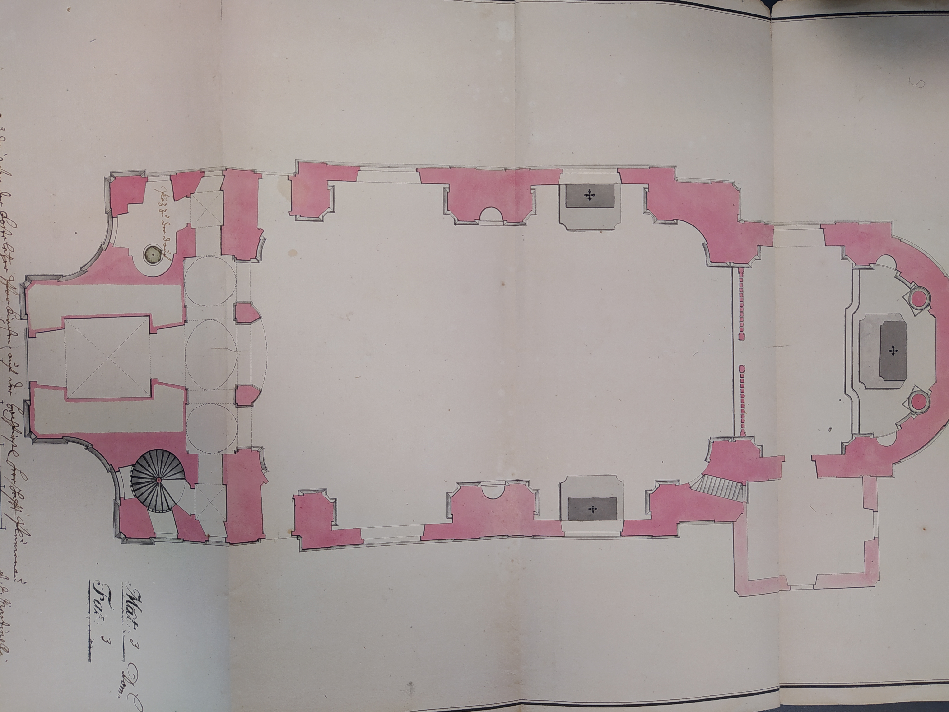
- Půdorys kostela sv. Jakuba Většího v Kostelci na Hané, podle Antona Erharda Martinelliho. Foto: Lenka Motalíková. Zdroj: MZA Brno, F 264, fasc. 372, 3/3.

Kostel obklopuje mohutná zeď s bránou. Bránu vytvořil v roce 1747 místní kovář Jiří Pospíšil.³³ Z roku 1765 je dochovaný obraz na kostelecké faře. Na něm můžeme vidět faráře Prunera držícího plán nové kostelní fasády, za ním je vyobrazeno průčelí starého kostela. Podle domluvy je roku 1753 nachystán darovaný materiál na stavbu. Na jaře 1754 se začíná znovu stavět. Pruner nechává strhnout celý kostel, zůstane pouze věž. Bohoslužby jsou přesunuty do knížecí sýpky. Od 10. 5. 1754 se pokračovalo se stavbou základů. V srpnu 1755 Pruner píše dopis biskupské konsistoři, v němž popisuje problémy týkající se dovozu materiálu a práce dělníků. Pruner zároveň požadoval, aby byla použita jako krytina plech na věže a sanktusník. Roku 1756 je dokončena hrubá stavba kněžiště. Víme to podle Prunerova pamětního spisu, jenž vložil do sanktusníku.³⁴ Stavba kostela byla dokončena v roce 1759, poté se na něm prováděly pouze menší úpravy. Opravovala se například střecha, osazení nové věžní báně nebo oprava věze sanktusníku. Kostel sv. Jakuba Většího získal v roce 1879 své vlastní hodiny, pocházející z kostelecké radnice. V letech 1933- 1962 zde působil farář Cyril Novák, který se zasloužil o několik oprav. Došlo k výmalbě kostela, položení nové dlažby a také k zlatnickým i kamenickým pracím. V roce 1981 potom k opravě klenby, která se začala v 80. letech 20. století praskat.³⁵ Slavnostní vysvěcení kostela proběhlo dne 8. 10. 1772, ale vybavení nebylo zcela dokončeno. Podle zprávy z roku 1774 farář Pruner plánoval koupit novou monstranci. Díky dobrodincům pak pořídil další vybavení kostela. K 50. letému kněžskému jubileu faráře Prunera byl pořízen roku 1777 velký zvon od Volfganga Strauba v Olomouci. Vstupní portál datovaný do počátku 18. století se pravděpodobně vztahuje ke zprávě o přenesení kamenného ostění dveří ze zámku na Plumlově. V roce dokončení stavby byly také pořízeny varhany.³⁶ Roku 1693 byla vystavěna fara, původní podobu překryly následující, zejména moderní úpravy. Ve sklepě přilehlého hospodářského stavení se nacházejí druhotně osazená dvojice kamenných portálů. Byly zde patrně přeneseny z Olomouce koncem 19. století. Jeden z portálů má v nadpraží rytý letopočet 1558. Obsahuje také reliéfní štíty se znakem vzpínajícího koně, patřící neznámému šlechtici, a jeho manželce rozené Reichendorferové z Reichnsdorfu.³⁷

V roce 1693 vytvořil v Olomouci pro kostel zvon Pavel Reimer. Na zvonu se nacházely reliéfy Madony s dítětem, sv. Jiřím a Jakubem Větším.³⁸ V kostele se nacházely celkem tři zvony, ale zůstal zde pouze jeden vytvořený v roce 1693. K němu přibyly další dva až po téměř 80 letech. Menší zvon byl zasvěcený sv. Cyrilovi a Metodějovi, větší pak Nejsvětějšímu srdci Ježíšovu a Neposkvrněnému srdci Panny Marie. Oba zvony posvětil biskup Josef Nuzík 27. 7. 2019.³⁹

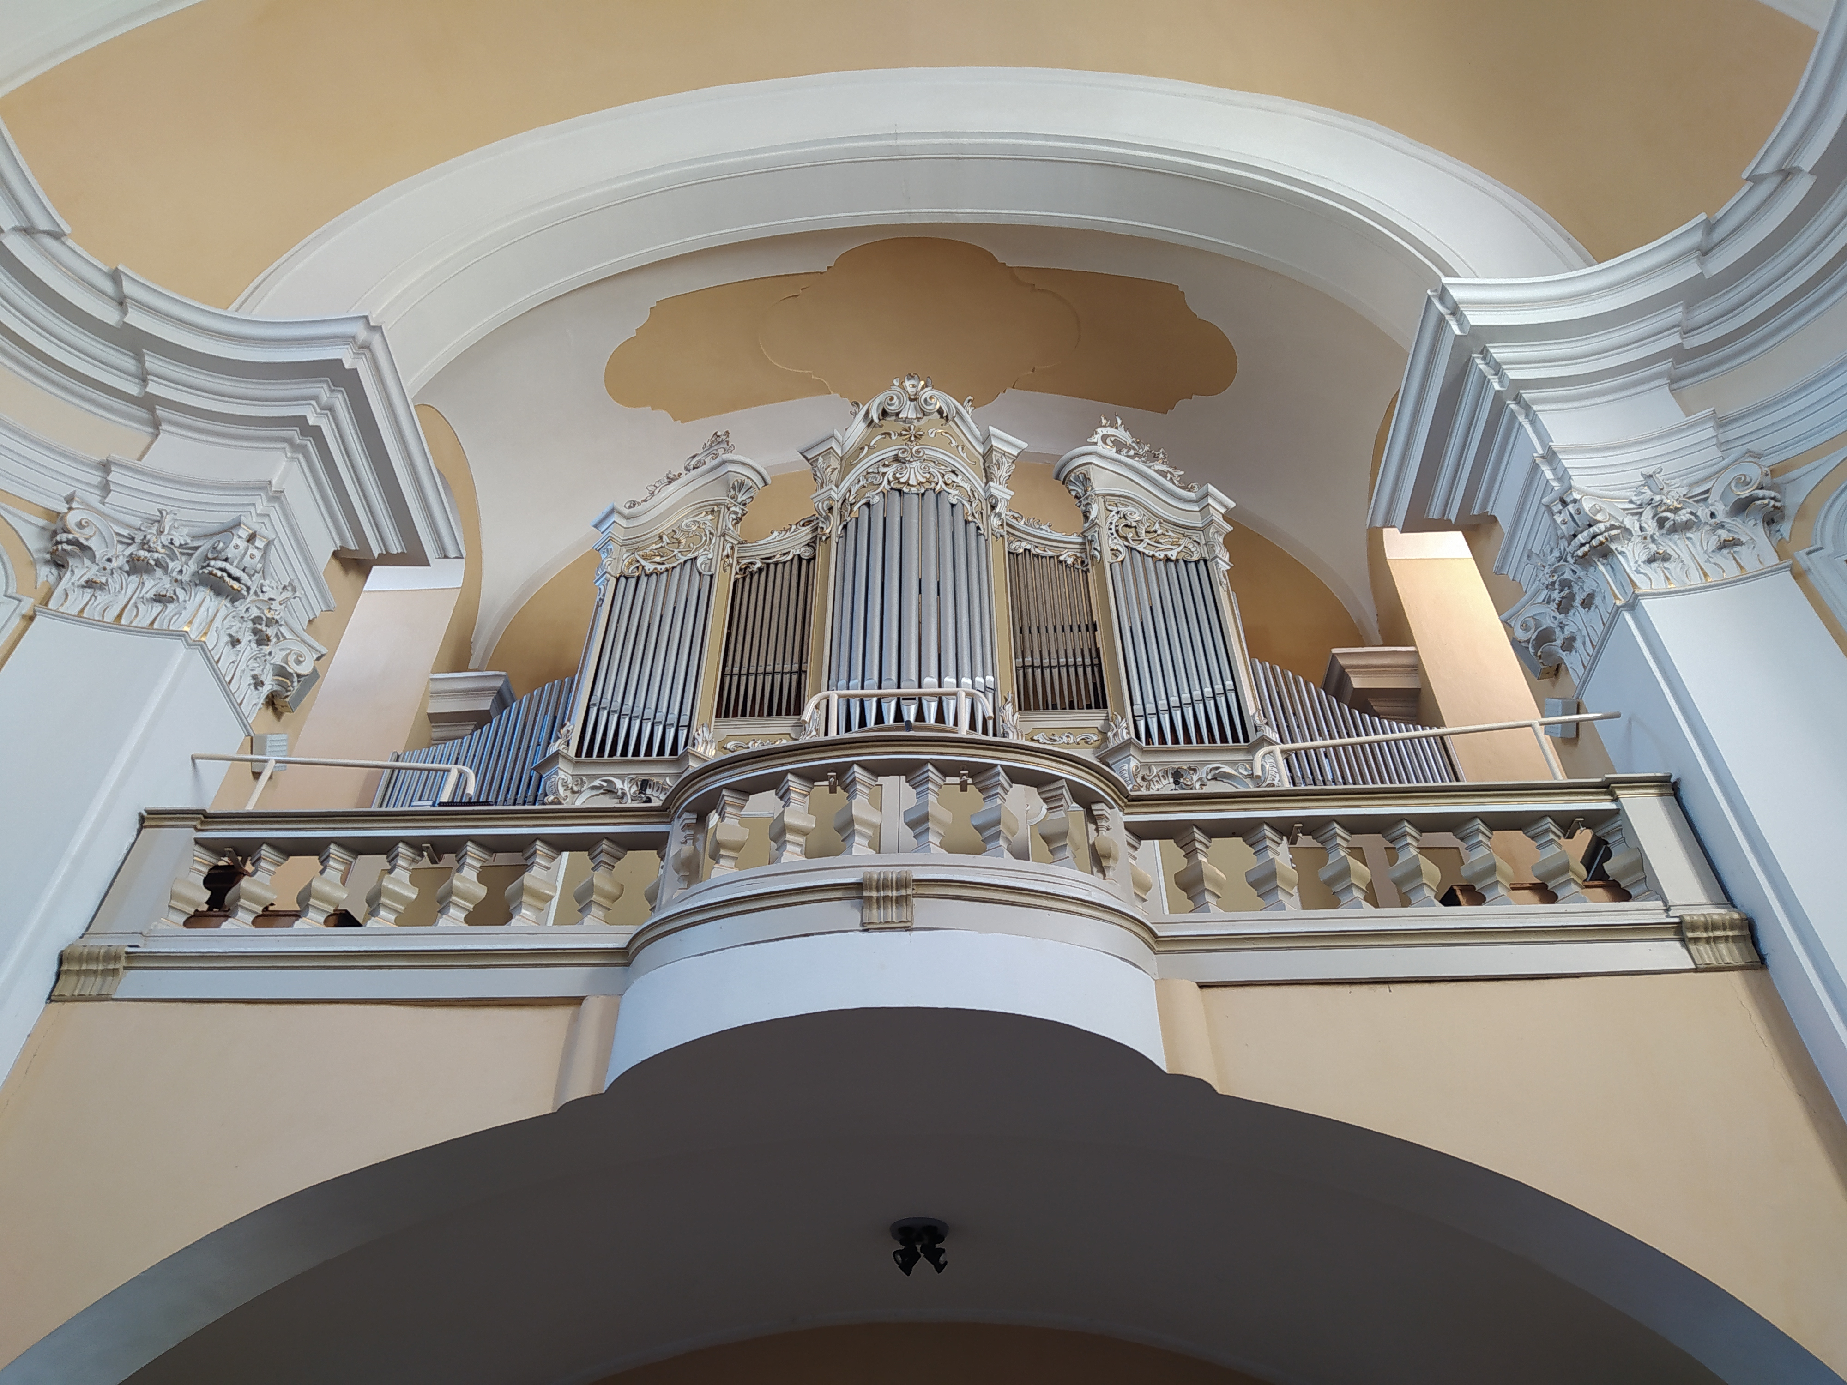
- Kostel sv. Jakuba většího v Kostelci na Hané, pohled na kruchtu s varhanami. Foto: Lenka Motalíková

5. Anton Erhard Martinelli
Anton Erhard Martinelli ( 1684-1747) byl vídeňský barokní stavitel. Jeho otec Fracesco Martinelli pocházel od Comského jezera, ze severní Itálie. Práci našel ve Vídni, kde se natrvalo usadil. Roku 1681 se jako zednický polír oženil. 1683 úspěšně složil mistrovskou zkoušku a byl přijat do vídeňského cechu. Mezi lety 1699- 1701 se Anton učil u svého otce, poté výuku převzal 1701 rakouský barokní architekt a stavitel Christian Alexander Oedtl. Není známo, které kraje prošel při své tovaryšské cestě, ani jak dlouho trvala. Pravděpodobně ale nebyla příliš dlouhá, neboť v květnu 1703 byl Martinelli se svým otcem v Třeboni. V lednu 1710 se oženil s Marií Rosinou Josephou Adamovou, dcerou schwarzenberského správce Petera Ernsta Adama. Svatba proběhla v kostele sv. Štěpána ve Vídni. Martinelli požádal 13. 1. 1711 o vykonání mistrovské zkoušky, kterou složil u Andrease Carloveho 1. 6. 1711, a v tom samém roce byl uveden do vídeňského cechu. Od roku 1722 vedl císařské stavby a v roce 1733 se stal vrchním vídeňským zednickým cechmistrem.⁴⁰ Tento titul mu tak prakticky zajistil práci u císařského dvora, ale i kontakty na stavebníky a umělce z jeho okruhu. Martinelli působil převážně v Rakousku, Uhrách a českých zemích, méně pak v Chorvatsku, Slovinsku, Slezsku a Bavorsku. Patřil k nejvíce zaměstnaným stavitelům ve 20. – 40. letech 18. století. Jeho zaměstnavateli byli příslušníci nejdůležitějších rodů.⁴¹ Martinelli byl jmenován od 1. ledna 1722 dvorním stavitelem knížete Adama Františka Schwarzenberga, přijal tak místo po pražském staviteli Pavlu Ignáci Bayerovi. Bayer kvůli vysokému věku přijímal zakázky menšího charakteru a spíše výjimečně. Během působení na schwarzenberském dvoře jako dvorní stavitel pro české panství mezi lety 1722- 1732 se Martinelli podílel na několika novostavbách kostelů (Pilníkov, Skočice). Kromě toho navrhl několik far a hospodářských stavení. Mezi lety 1733-1747 působil u rodu Liechtensteinů, pro které vykonával podobnou práci, navrhoval novostavby nebo přestavby kostelů. Jednalo se o Úsov, Kostelec na Hané, Hluk, Mandloňov.⁴² V Rakousku je dochovaný kostel sv. Wolfganga v Tribuswinkelu.⁴³

6. Popis architektury
Kostel sv. Jakuba Většího v Kostelci na Hané nalezneme na vyvýšeném místě na severozápadním okraji městečka, ležící u říčky Romže. Okolo stavby je zahrada zakoupená pro faru od vlastníků bratrského zboru.⁴⁴
V blízkosti kostela jsou umístěné sochy světců. Nedaleko od kostela je místní hřbitov a radnice. Kolem kostela se nachází vysoká zeď s kamene a cihel s dvoukřídlou tepanou bránou vsazenou mezi dva mohutné pilíře. Každý rám brány je rozdělený do čtyř bloků a vyplněný rozvilinovým ornamentem. Uprostřed každého křídla byla vytvořena ozdoba složená z akantu. Vrchní část brány zakončuje taktéž rozvilinový ornament, uprostřed se nachází černý kříž s lebkou. Hlavním portálem vstoupíme do interiéru kostela, celý je zaklenutý valenou klenbou. Projdeme- li přes předsíň do hlavní části lodi kostela, po obou stranách se nachází šnekovité schodiště vedoucí na kůr a do věže. V hlavní lodi jsou prolomená obdélná okna, interiér lodi je členěn pilastry, na které navazuje architráv. Po stranách lodi se nachází dvojice oltářů, v presbytáři je umístěn hlavní oltář a na stropě můžeme vidět prázdné kartuše jako výzdobný prvek.
Jde o jednolodní, neorientovanou stavbu v ose sever-jih s půlkruhovým ustupujícím závěrem kněžiště, se čtyřbokou věží nad průčelím a obdélným přístavkem sakristie, uzavřenou na jižní straně vstupním otvorem.⁴⁵ Vstup do kostela se nachází na jižní straně, podvěží je zaklenuto ruskou plackou. Portál má půlkruhové zakončení s kamenným ostěním, které flankuje po stranách podložené pilastry nesoucí kladí s prolomeným štítem. Uprostřed štítu je vyhloubená nika, v ní je umístěný černý kříž. Presbytář na západní straně je zaklenutý konchou a samotná loď je zaklenuta valenou klenbou. Klenební pole rozdělují maltové zrcadlové rámy složené z oblouků. V prostředních pilířích se nacházejí niky se štukovými sochami. ⁴⁶

Boční průčelí vstupní části a průčelí lodi člení lizénové rámy oddělující okna, umístěná na průběžném soklu. První patro je prolomeno slepou okenní osou. V užší části bočního vstupního průčelí jsou ve třech řadách okna obdélného tvaru a v lodi pak vždy dvě dvojice oken se segmentovými záklenky. Všechna okna mají tvarované šambrány s ušima nasazené na nízkém soklu umístěném na parapetní římse opatřené čabrakou. Celou loď, sakristii a presbytář pokrývá sedlová střecha. Vrátíme-li se zpět k hlavnímu vstupu, po stranách můžeme vidět již zmíněné zdvojené pilastry s kompositními hlavicemi. Pilastry nesou římsové kládí s prolomeným štítem. Do kladí je vložena kartuš s nápisem:„ HAEC EST DOMVS DEI EI PORTA COELI“.⁴⁷ V prvním patře je nároží rizalitu armováno a druhé patro členěno na nárožích pilastry. V rizalitu je prolomené malé pravoúhlé okénko a jedno oválné. Hlavní profilovaná římsa odděluje zvonicové patro členěné kordonovou profilovanou římsou. Presbytář je oddělen od lodi půlkruhovým vítězným obloukem. Samotná loď kostela je zaklenuta třemi poli pruské klenby se zrcadly mezi pasy. Stěny jsou členěné přízedními pilíři, pilastry s kompozitními hlavicemi. Kruchta je valeně podklenutá a v ose segmentově vypjatá. Předsíň společně se sakristii na epištolní straně rovněž zaklenuty pruskou plackou.⁴⁸ Klenební pole člení maltové zrcadlové rámy vytvořené z úseků oblouku. V prostředních pilířích lodi jsou vyhloubeny niky s monumentálními štukovými figurami sv. Mikuláše a Martina od Jana Schuberta.⁴¹V jižní části kostela je dvojice vstupů osazená pravoúhlými kamennými „portálky“ s plochou rámovanou lištou zdobenou ušima a kapkami s jednokřídlými dveřmi. Vstupy vedou ke dvěma šnekovitým schodištím umístěných po stranách věže. Východní směřuje na kruchtu s varhanami. Přes západní schodiště se vstupuje do věže, která je rozčleněna do pěti pater. Spodní patra mají pravděpodobně gotický základ, z té doby se dochoval gotický náhrobník. První patro věže je zaklenuto valenou klenbou, stejně jako druhé patro. V něm se na severní straně nacházejí zalíčené rudkou napsané nápisy s letopočty 1574 nebo 1543. Třetí patro s plochým stropem má ve zdi vyhloubené niky.⁴⁹

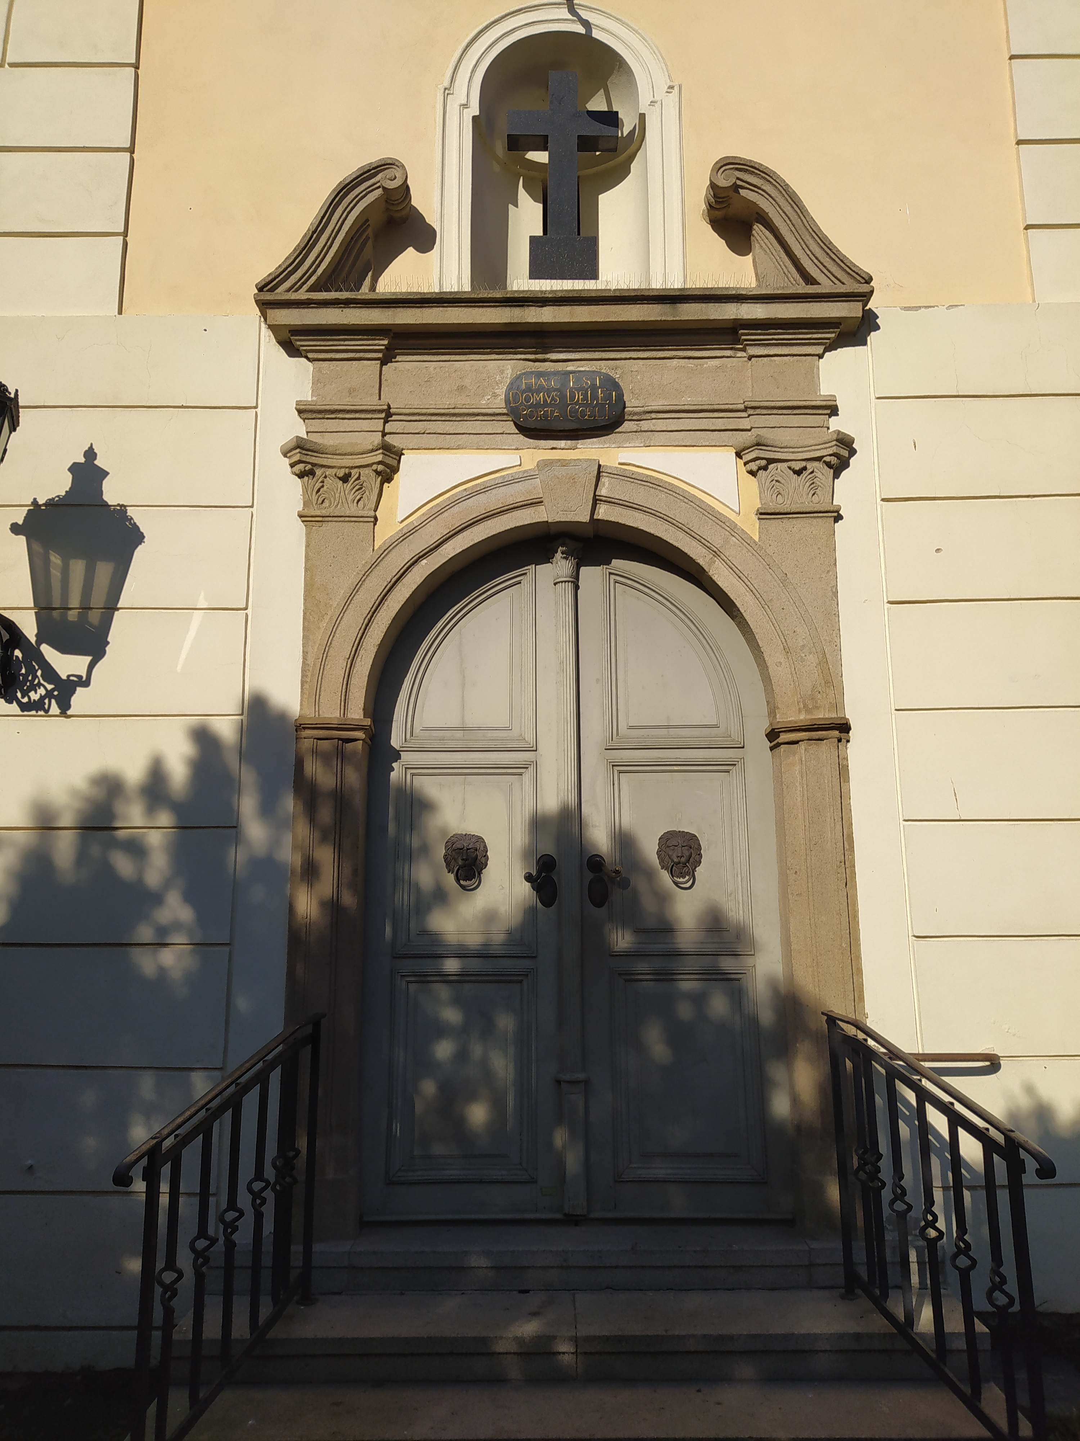
- Kostel sv. Jakuba Většího v Kostelci na Hané, vstup do kostela. Foto: Lenka Motalíková

Nachází se zde také do zdi vyrytá postava, vyobrazující mužskou figuru s vysokým kloboukem, mečem, oblečeného do lancknechtského oděvu. Sestávajícího z volných kalhot pod kolena, kazajky s okružím ve tvaru husího břicha. Do zbylých pater je přístup pomocí žebříkového schodiště. Ve čtvrtém patře se dochovaly prolámaná sdružená okna s půlkruhovým zakončením pouze na severní zdi. Vedle jednoho z oken je letopočet 1627 s monogramem IHK.⁵⁰
Zvonicové patro propojují zbytkem stavby křídla nad vysutou korunní římsou. Přičemž horní křídla zakončuje patrová římsa, na které jsou vázy. Nárožní pilastry s římsovou hlavicí člení zvonicové patro a je opět prolamováno z každé strany okenními osami. Okna jsou znázorněna s ustupujícím segmentovým záklenkem, štíhlým klenákem s trojrozměrně pojatými penízky ve vrcholu parapetní římsy. Ze všech stran věže nad okny se nacházejí hodiny, nad nimi je římsa, kopírující jejich tvar. Kostelní věž zakončuje cibulová střecha potažená plechem s otevřenou polygonální lucernou. Samotný vrch uzavírá makovice s křížkem. Součástí kostelního areálu je socha Panny Marie z roku 1709. Socha je osazená na pravidelný obdélný sokl, spočívající na širší bázi, přičemž jednotlivé stěny jsou tvořeny rytými výplněmi rámů. Na sokl navazuje sloup s entasí. Hlavice sloupu má oblačnou základnu, na které stojí Panna Marie. Výška sochy je 120 cm. Panna Marie má zřasený šat do jemných záhybů a pokrčenou levou ruku. V náručí drží Ježíška a sklání hlavu k pravému rameni, nad hlavou má svatozář a plechovou stříšku. Socha je vytvořené z kamene, pískovce a jsou na ní patrné zbytky polychromie. Další socha se nachází před samotným vstupem do areálu po levé straně kousek od vstupní brány.

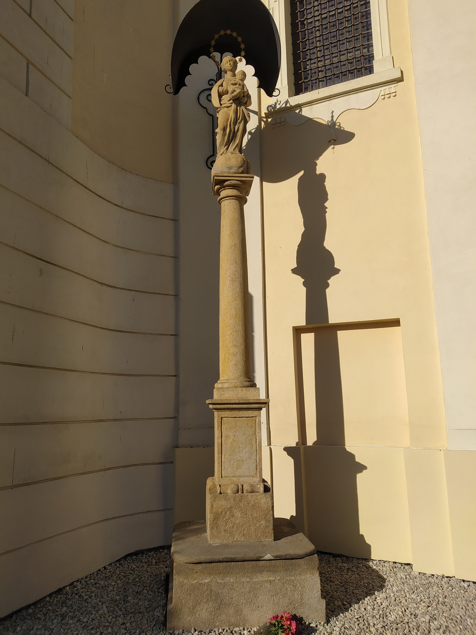
- Kostel sv. Jakuba Většího v Kostelci na Hané, socha Panny Marie. Foto: Lenka Motalíková

Socha sv. Valentina je datována do 2. čtvrtiny 18. století a byla vytvořena akademickým sochařem Janem Třískou. Sv. Valentin stojí v železné ohrádce na třístupňové kamenné základně. Směrem nahoru se sokl zužuje a stěny jsou členěny kartušemi s nápisy.⁵¹

Nápis zepředu:
SANCTUS
VALENTINUS
EPISCOPUS
ET
MARTYR
Nápis zezadu:
SOCHU OBNOVIL
L P 1930
NÁKLADEM ŘED
V. VLKOVÉ
Akad. Sochař
I. TŘÍSKA

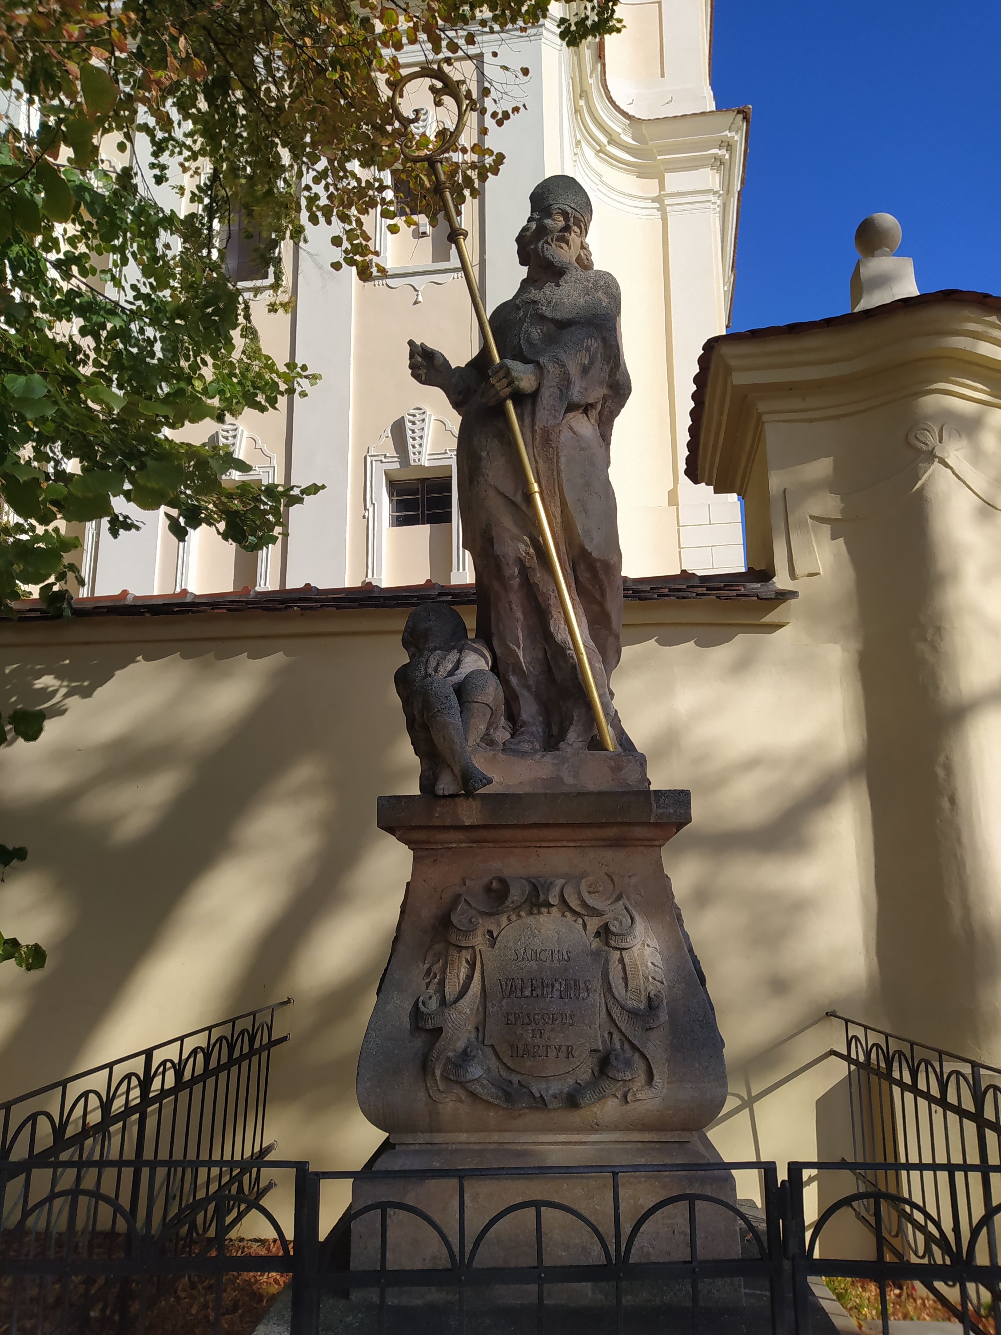
- Kostel sv. Jakuba Většího v Kostelci na Hané, socha sv. Valentina. Foto: Lenka Motalíková

7. Popis mobiliáře
Kostel byl v roce 1898 vymalován velmi nekvalitně a skromně malířem Přečkem z Olomouce. Pilíře a pozadí hlavního oltáře vytvořené z mramoru zalíčili silnou vrstvou barvy. Vojtěch Janoušek ve své knize bohužel neuvádí, o jakou barvu se jednalo. Ale již v roce 1909 došlo v presbytáři k odstranění této nepříliš kvalitní práce.⁵² Aktuálně dochází k restaurování všech oltářů a soch v kostele sv. Jakuba Většího. V čele apsidy kostela se nachází hlavní oltář sv. Jakuba Většího, zleva je oltář sv. Jana Nepomuckého a vedle oltář Bolestné Panny Marie. Po pravé straně od hlavního oltáře se nachází oltář sv. Anny a oltář sv. Kříže.
Hlavní oltář sv. Jakuba Většího
Autory hlavního oltáře je dvojice sochařů Jan Schubert a František Ondřej Hirnle. Oltář byl postaven mezi lety 1762-1764 . František Ondřej Hirnle vytvořil rozpočet oltáře, ten zahrnoval práce ve štuku a dřevě. Výzdoba měla obsahovat 2 sochy svatých v nadživotní velikosti, v nástavci dva andělé v životní velikosti, sv. Trojici, 14 hlaviček andílků. Započítány do toho byly i různé dekorativní prvky. Svatostánek sochař připravoval zvlášť, byl totiž hrazen dobrodinci. Kromě obrazu sv. Jakuba pocházejícího z 19. století, se oltář dochoval v původní podobě. Hirnle respektoval Martinelliho návrh v oddělní oltářní menzy se svatostánkem od retabula, které jsou neseny dvojicí sloupů na pilířových soklech nakoso postavených.⁵³ Oltář se skládá z oltářní menzy, tabernáklu a retabula. Tabernákl slouží zároveň i jako otočný svatostánek. Uvnitř se nachází stříbrná tepaná monstrance paprskovitého typu z roku 1848.⁵⁴ Stříbrná monstrance byla vytvořena vídeňským mistrem, který na zadní stranu vyryl iniciály M. K. Na baldachýnu je malý obraz z 18. století, znázorňuje Pannu Marii Poznaňskou. Jde o repliku zázračného obrazu ze Slezských Piekar. Bohužel nevím, kdo kopii vytvořil.⁵⁵

Na oltářní menze se nachází svatostánek s vyhloubenou nikou, v ní se nachází Krucifix. Za Krucifixem je na zlatém pozadí vyobrazena vinná réva a klasy. Po stranách niky sedí na volutách andílci a na sobě mají pouze zlatou roušku. Nalevo se anděl sklání dolů a ruce dává k sobě v prosebném gestu. Napravo má anděl naopak ruce rozpažené, sedí vzpřímeně a kouká před sebe. Kolem nich se znovu objevuje motiv vinné révy a klasu. Pod nikou se nachází pozlacená kartuše s nápisem uprostřed JHS. Na obou koncích svatostánku je sedící anděl. Nalevo anděl upírá svůj zrak k protějšímu andělu, který se mírně naklání dopředu a sklání hlavu. Oba andělé mají zlatou bederní roušku. Na vrcholu svatostánku je umístěna již zmíněný obraz s vyobrazením Panny Marie Pozňanské s Ježíškem. Panna Marie je oděna do pláště modré barvy, pouze kousek spodní části šatu má karmínovou barvu. Stejně tak Ježíšek je oděný do šatu modré barvy. Oba mají na hlavě zlaté koruny a kolem ještě zlatou svatozář. Za nimi je na tmavém pozadí nápis: „ Svatá Panno Marie, Matko Boží, pros za nás. “ Obraz je namalovaný technikou olejomalby a je zasazený do tepaného rámu, na kterém jsou vyobrazeny vegetabilní ornamenty. Před svatostánkem je na oltářní menze umístěna čtveřice pozlacených svícnů. Celá tato kompozice se svatostánkem je pojata v bílo zlaté barvě. Bílá barva v to to případě poukazuje na čistotu, zlatá na moudrost. Oltářní menza je pak provedena v černé a stříbrné barvě. Na retabulu se nachází dva mohutné nakoso postavené sokly. Na soklech je umístěna v zadní části dvojice pilířů a sloupů, které nesou kládí a římsa předstupuje mírně do retabula. Mezi sloupy je vložen oltářní obraz se sv. Jakubem Větším. Sv. Jakub je vyobrazen jako starší muž, s tmavými vousy a kudrnatými vlasy. Na sobě má prostý poutnický oděv černé barvy, přepásaný v pase. Kolem ramen mu spočívá krátký, hnědý plášť hnědé barvy u krku zapnutý na knoflík. Pohled upírá směrem k nebi a klečí na oblaku. Kolem něj jsou andělé. Vlevo dole za sv. Jakubem je anděl, odvrací od něj zrak a v rukou drží korunu. Oděný je do bílého šatu a ve vlasech má malou zlatou korunku. Další anděl se nachází před sv. Jakubem, k divákovi je otočený zády. V ruce drží poutnickou hůl a je oděný do červeného šatu. Nahoře vlevo v oblacích se nachází dvojice putti, vzájemně se podpírající a upírající zrak na sv. Jakuba Většího. Napravo vykukují z obláčků pouze hlavičky andílků. Obraz je zasazený do tmavého rámu, zdrobený zlacenými rokajovými ornamenty. Nahoře v nástavci je vyobrazený sedící na oblaku Bůh Otec. Znázorněný jako starý muž s plnovousem, oděný do prostého šatu s četnými záhyby drapérie a jako bosý. Opírá se o zeměkouli, v pravici drží zlaté žezlo a levou ruku zvedá k nebesům. Pohled upírá dolů, směrem k sv. Jakubovi. Jakub Větší byl bratrem evangelisty Jana, za vlády Heroda Agrippy byl sťat. V 7. století převezli jeho tělo do Compostely, v té době do jednoho z nejvýznamnějších středověkých měst. Jeho atributy jsou meč, kniha a svitek. Je patronem poutníků s holí, brašnou, lahví a mušlí.⁵⁶ Za Bohem Otcem je zářící slunce, ze kterého vykukuje 12 malých hlaviček andílků. Okolo na volutách se nacházejí sedící andělé, ti směřují pohled na Boha Otce. Voluty zakončují pilíře a sloupy mají na konci zlacené kompozitní hlavice a patky. Po stranách retabula jsou dvě mužské postavy světců stojící na nižších podstavcích.
Jde o dvojici nejdůležitějších křesťanských apoštolů. Nalevo stojící socha sv. Petra měří 245 centimetrů. Autor použil štuk s bílým nátěrem.⁵⁷ Sv. Petr je znázorněný jako mladý muž s bradkou a kratšími, kudrnatými vlasy, pohled upírá směrem do kněžiště. Na sobě má roucho splývající kolem těla s četnými záhyby drapérie. V levé ruce drží klíče a natahuje ji dopředu. Nejspíš, aby poukázal, že dostal klíče od nebeské brány. Pravou rukou si u těla přidržuje kmen stromu a současně část dlouhého oděvu. U jeho levé nohy leží kniha, na které stojí kohout.
Sv. Petr se původně jmenoval Šimon, za vlády Nerona byl v Římě ukřižován hlavou dolů. Jeho hlavním atributem jsou klíče, které dostal od Krista k bráně nebeské. Dalšími jeho atributy jsou kniha, kohout, poukazující na troje zapření, ryba, symbolizuje jeho původní zaměstnání, hůl, kříž nebo tiára na ruce. Častou scénou, bývá vyobrazení Předání klíčů Petrovi.⁵⁸ Napravo se nachází socha sv. Pavla, je znázorněný jako stařec s plnovousem a krátkými, kudrnatými vlasy. Oděný je také do dlouhého, splývavého roucha podél těla se znázorněnými záhyby drapérie. Levou rukou si k tělu opírá knihu a v pravé drží meč. Vedle jeho pravé nohy se nachází další knihy, navzájem se o sebe opírající. Pod oběma světci stojí na každé straně vysoký svícen s rokajovými ornamenty. Původně se jmenoval Šavel, pocházel z Tarsu ze židovské rodiny. Sv. Pavel bývá vyobrazen jako muž s holou hlavou a vousy. Je označován za „ apoštola národů “. Po zjevení u Damašku se stal sv. Pavel jeden z největších hlasatelů Kristova učení. Za vlády Nerona byl sťat mečem. Mezi jeho atributy patří meč nebo kniha.⁵⁹

K původnímu vybavení kostela patří přízední kazatelna s reliéfem Krista Dobrého pastýře umístěna u parapetu řečniště, na stříšce se nachází sousoší sv. Jana Křtitele. Podle cedulky objevené při opravě z roku 1898 a opsané do farní kroniky je autorem kazatelny Jan Michael Scherhauf, ten jí osadil 24. července 1766. Jan Křtitel je zobrazen jako klečící u nohou má dva anglické vojíny a starce s knihou. Janovo kázání umocňuje důležitost kazatelny. Pod kazatelnou je na kulatém podstavci umístěna volně stojící mramorová křtitelnice ve tvaru kalichu.⁶⁰ Rodiči Jana Křtitele byli Zachařiáš a Alžběta. Jan Křtitel žil na poušti, kde kázal křest pokání, pokřtil Ježíše Krista, kterého označil za „Beránka Božího“. Byl uvězněn a poté sťat Herodem Antipou, protože mu vytýkal vztah ke královně Herodiadě. Bývá zobrazován jako zdrženlivý muž velmi hubené postavy. Oděný je do kůže nebo do kožené bederní roušky. Jeho hlavním atributem je beránek a hůl zakončená křížem, dalším jeho atributem občas bývá setnutá hlava na míse.⁶¹ Jan Schubert byl významný sochař a štukatér pozdního baroka. Věnoval se především církevním zakázkám, které tvořil ve střední, severní a na jižní Moravě. Jeho tvorbu nalezneme také v části rakouského Slezska (Šenov u Opavy, Opava, Krnov).⁶² Díky pozdějším zakázkám se dostal do kontaktu s Františkem Ondřejem Hirnlem, jehož způsob tvorby jej ovlivnil. To je patrné v interiérech kostelů ve Fulneku, Kostelci na Hané nebo v Místku.⁶³ František Ondřej Hirnle byl pražský rodák, v roce 1752 vstoupil do vídeňské Akademie k Balthasaru Ferdinandu Mollovi. Po návratu získal objednávky pro Kroměříž a okolí. Vytvořil štukové výzdoby Lenního (Manského) sálu s Maulbertschovou freskou. Je autorem rozpočtu, který předložil roku 1762 na výzdobu hlavního oltáře. Práce na oltáři trvala rok.⁶⁴
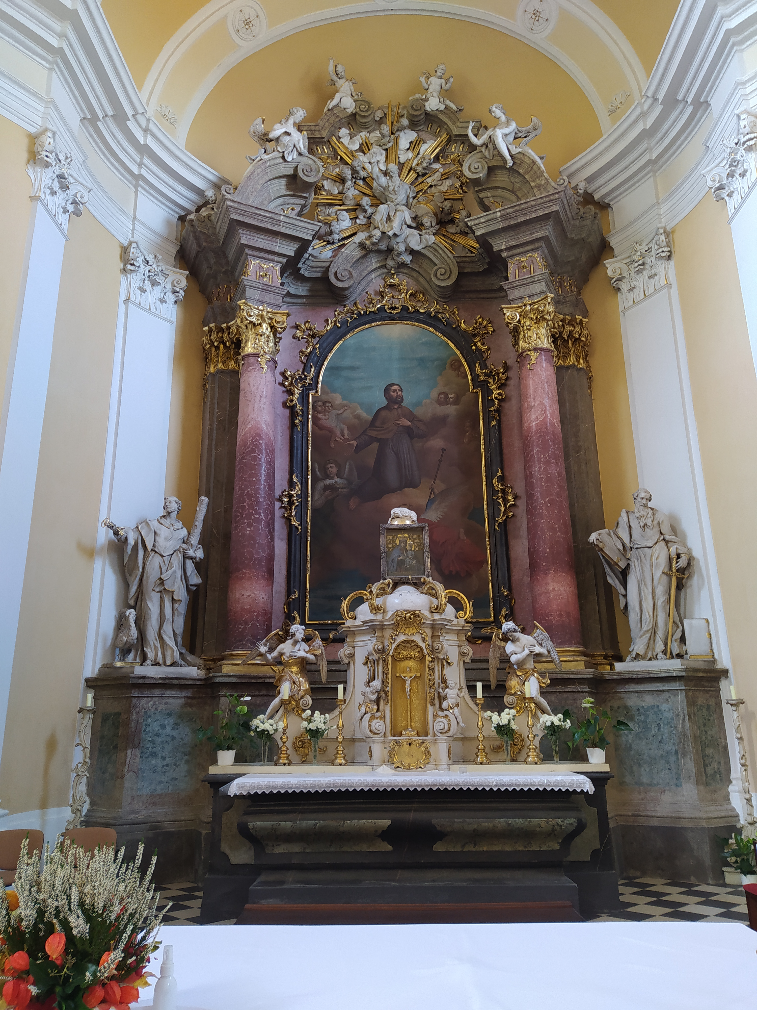
- Kostel sv. Jakuba Většího v Kostelci na Hané, hlavní oltář sv. Jakuba Většího. Foto: Lenka Motalíková

Oltář Bolestné Panny Marie
Oltář vznikl v letech 1764-1772, o jeho sochařskou výzdobu se postarali František Ondřej Hirnle s Janem Schubertem. Oltář je z umělého mramoru a štuku a jeho protějškovým oltářem je oltář sv. Kříže.⁶⁵ Oltář se skládá z oltářní sarkofágové menzy a predely. Uprostřed predely je kartuše s rokaji a nápisem „ Matko Bolestná ochrano naše.“ Nad kartuší ve středu je umístěný malý, zlatý Krucifix. Na oltářní sarkofágové menze se nacházejí dva jednoduché zlaté svícny. Původně se nacházeli přímo na predele vedle kartuše. Po stranách dolní části predely jsou dva malý putti. Oba jsou vyobrazeni s Arma Christi. Vlevo sedící putto drží v pravé ruce zlatou trnovou korunu. Oděný je pouze do růžové bederní roušky. Napravo putto drží před sebou v levé ruce tři hřeby, kterými byl přibit na kříž Ježíš Kristus. Uprostřed predely je umístěna ústřední scéna Piety. Znázorněna je zde sedící Panna Marie s tělem mrtvého Krista, kterého drží v náručí. Panna Marie je vyobrazena jako drobná, křehká žena, ve tváři je vidět smutek, utrpení nad zemřelým synem. Pohled směřuje právě na synovo tělo a má přivřené oči. Panna Marie se zaklání mírně dozadu, aby udržela výrazně těžší, bezvládně ležící tělo Krista. Je oděna do šatu modré barvy, v dolní části prosvítají růžové okraje a je bosa. Na hlavě má bílou roušku. Kristus je vyobrazen jako mladý muž s dlouhými, hnědými vlasy a vousy. Na sobě má pouze zlatou bederní roušku. Na těle Krista můžeme vidět ránu po Longinově kopí. Za Pietou je vyobrazený velký, hnědý kříž s nápisem INRI. Kolem jsou dvě hlavičky andílků na obláčku. Nalevo stojí anděl, v levé ruce drží Longinovo kopí. Ve tváři je patrné zaujetí nad scénou Piety. Oděný je do modro- bílého šatu, který mu ale sjíždí z ramenou. Po pravé straně stojí sv. Jan Nepomucký, stejně jako anděl je zaujatý scénou, odehrávající se před ním. Je vyobrazen jako mladý muž s delšími, vlnitými vlasy. Oděný je do tmavě zeleného splývavého šatu s několika záhyby drapérie, přes ramena má přehozený růžový pléd. Celá predela je dokola vyzdobena černým rámováním se zlatými, vegetabilními motivy. Na samotném vrcholu predely shora koukají na scénu dvě hlavičky putti z obláčků. V prostředních pilířích lodi se nacházejí niky s monumentálními štukovými figurami od sochaře Jan Schubert. Sochy představují sv. Mikuláše a Martina.

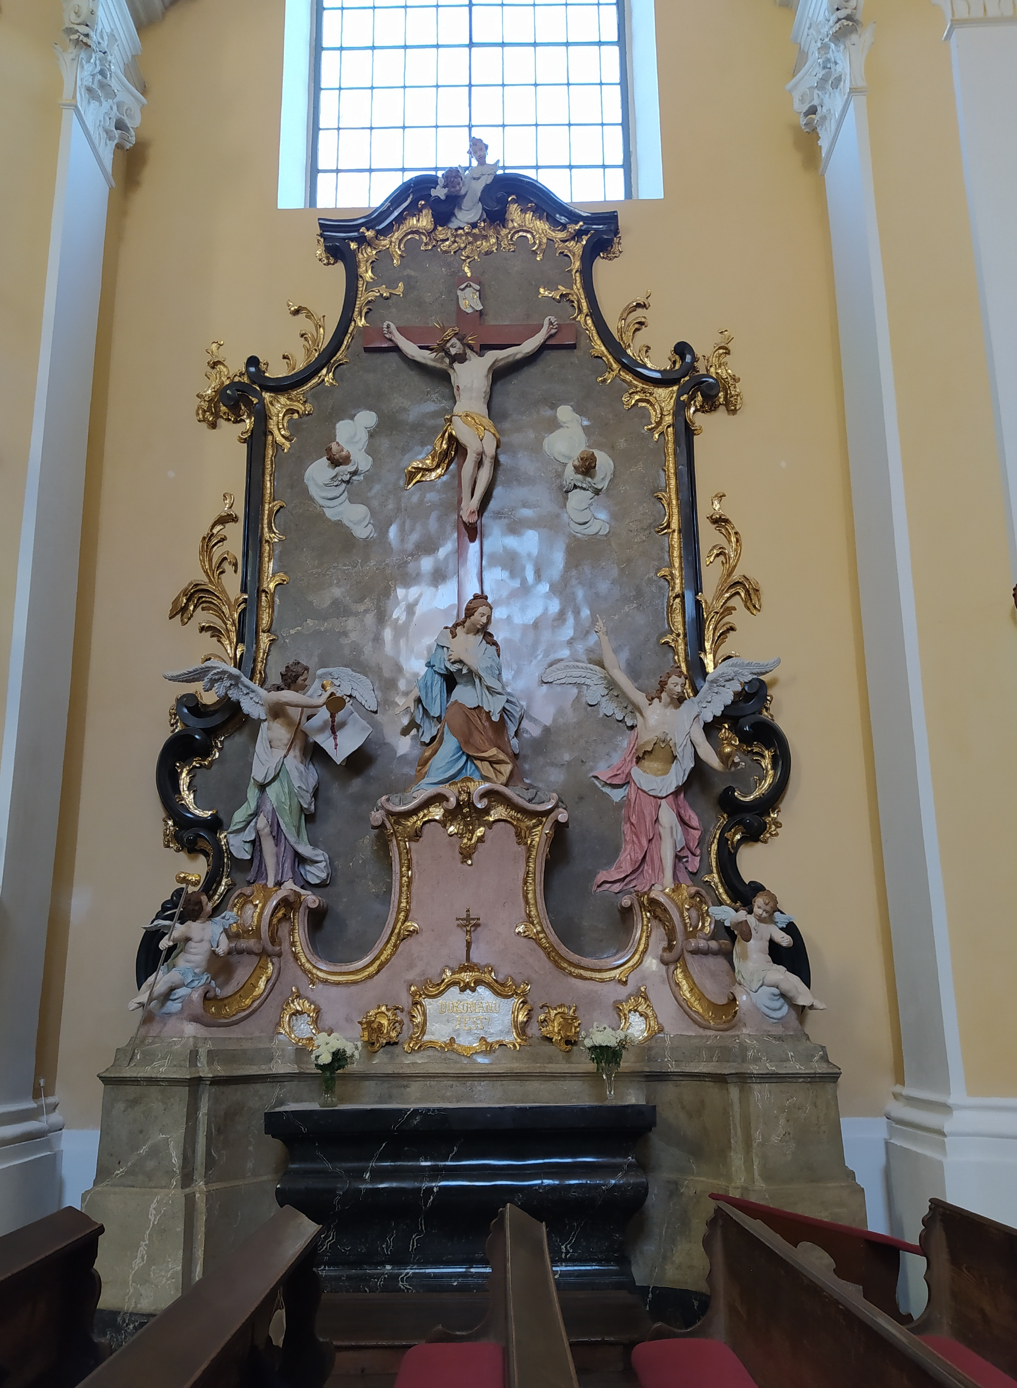
- Kostel sv. Jakuba Většího v Kostelci na Hané, oltář Bolestné Panny Marie. Foto: Lenka Motalíková

Marie je matka Ježíše Krista, často bývá zobrazena jako matka s malým Ježíškem v náručí, na klíně nebo sedící na trůně. Panna Marie Bolestná je zobrazována s mečem nebo sedmi meči v srdci.⁶⁶ Bolesti Panny Marie jsou označeny číslicí 7, vyjadřující symbolicky plnost. Mariiny bolesti poukazují na život naplněný utrpením, které prožívala ve spojitosti s Kristem a které zasáhlo její neposkvrněné srdce.⁶⁷
Oltář sv. Jana Nepomuckého
Oltář sv. Jana Nepomuckého vznikl v letech 1762-1764. Výzdobu provedla opět dvojice sochařů František Ondřej Hirnle a Jan Schubert. Oltářní architektura je vytvořená z umělého sádrového štuku.⁶⁸ Skládá se z oltářního sarkofágové menzy, retabula a oltářního obrazu. Po stranách retabula se tyčí dvojice polopilířů s vnitřním hladkým sloupem a stojící mužskou sochou. Sloupy i polopilíře jsou zakončeny pozlacenými korintskými hlavicemi. Na korintské hlavice navazuje kládí přecházející až do retabula. Celý oltář je nahoře zakončený volutovým nástavcem. Ústřední scénou je vyobrazení sv. Jana Nepomuckého s andělem, jak spolu kráčejí ke Karlově mostu. Sv. Jan Nepomucký je vyobrazen z profilu, jako muž ve středních letech s hnědými vlasy a vousy. Oděný je do dlouhého, splývavého roucha černé barvy a na hlavě má černou pokrývku. V pravé ruce drží poutnickou hůl. Anděl po levé straně vedle něj je oděný do modrého roucha. Pravou rukou ukazuje směrem ke Karlově mostu a prst levé ruky si přikládá k ústům. Za sv. Janem Nepomuckým a andělem je dvojice mužských postav. Patrně se jedná o dva chasníky. Nahoře celou scénu z oblak sleduje anděl držící v levé ruce palmovou ratolest. Na sobě má žluté roucho, vlající kolem jeho těla. Obraz je zasazený také do zlato černého rámu se zlatými rokajovými ornamenty. Na oltářní sarkofágové menze je umístěna na krajích třístupňové základny dvojice pozlacených svícnů. Uprostřed základny na podstavci stojí zlatý Krucifix. Na oblamovaném kládí sedí dvojice malých andělů. Přes sebe mají přehozenou letmo bederní roušku. Ve volutovém nástavci, zakončující celý oltář je uprostřed vyobrazena Panna Marie s Ježíškem. Za nimi svítí sluneční paprsky, celou scénu flankují andílci na obláčcích. Na obou koncích volut sedí andělé. Vlevo sedící anděl směřuje svůj pohled k protějšímu andělovi. Je zahalený do růžové, bederní roušky. Levou ruku tiskne k hrudi a pravici natahuje směrem dolů, poukazujíc na scénu se sv. Janem Nepomuckým. Anděl sedící napravo se dívá dolů na scénu. Levou ruku pozvedá nahoru, směrem k nebesům. Oděný je do světle zelené bederní roušky. Na vrcholu římsy uprostřed se nachází zlatý kalich s dvojicí hlaviček andílků na obláčcích. Další sochařskou výzdobu tvoří dvě stojící mužské postavy u paty sloupů. Jedná se o sv. Vendelína a sv. Isidora. Nalevo se nachází postava sv. Vendelína, známého jako patrona pastýřů a sedláků. Na to poukazují i vyobrazená zvířata kráva a ovce u jeho nohou. Je zde vyobrazen jako mladík se zvláštní pokrývkou na hlavě. Na sobě má hnědý kabátek, přes něj pak přehozený plášť a na nohou má honosnější hnědé boty. Přes rameno má přehozenou pastýřskou mošničku a v levé ruce drží pastýřskou hůl. Naproti tomu sv. Isidor je vyobrazen jako muž staršího věku s hnědými vlasy a vousy. Pohled upírá ke scéně se sv. Janem Nepomuckým, ruce má sepjaté v prosebném gestu. Na sobě má skromnější oděv, než sv. Vendelín, a to zelený kabát, kalhoty a hnědé vysoké holínky. Levou rukou si k tělu stiskne klobouk. Vlevo pod kazatelnou se nachází mramorová křtitelnice ve tvaru kalichu. Umístěna je na kamenné půlkruhové podnoži. Skládá se s dříku s nohou a kruhové kamenné nádoby uzavřené měděným víkem se zlatým křížkem uprostřed. Ve spodní části kazatelny jsou vyobrazeny postavy Adama a Evy, sedící na zeměkouli. Kolem zeměkoule se obtáčí zlatý had mající v tlamě větvičku ze Stromu poznání. Adam sedící vlevo má esovitě prohnuté tělo, ruce spíná k sobě a zrak upírá směrem nahoru. Oděný je do kusu látky s lámanou drapérii a zlatými okraji. Naproti němu sedící Eva si pravou ruku tiskne k hrudi a je oděna rovněž do kusu látky s lámanou drapérii a zlatými okraji. Na obě postavy se shora dívá dvojice létajících putti, přidržující baldachýn. Na stříšce baldachýnu se nachází scéna Křest knížete Bořivoje. Uprostřed stojí sv. Metoděj, znázorněný ve středních letech s plnovousem. Oděný je do honosného, kněžského roucha a na hlavě má mitru. V pravé ruce drží knihu, tisknoucí k tělu a levicí křti svěcenou vodou z mušle knížete Bořivoje, ten před ním klečí a sklání hlavu. Oděný je do honosného oděvu s četnými záhyby drapérie a zlatým lemováním. Vpravo u sv. Metoděje klečí mužská postava, v ruce drží mísu. Na sobě má dlouhý plášť a kolem krku pallium. Celou scénu pozoruje sedící putti na okraji stříšky baldachýnu.
Za autora nástavce křtitelnice označil poprvé Miloš Stehlík Jana Schuberta. Roku 1898 došlo ke snímání sochy sv. Jana Křtitele ve vrcholu protějškové kazatelny a zároveň byla objevena cedulka s německým nápisem, ve kterém je napsáno, že kazatelnu vytvořil Jan Scherhauf v Olomouci. Díky tomuto záznamu připsal Aleš Filipi autorství kazatelny právě Janu Scherhaufovi, a tento údaj byl nadále přebírán do literatury.⁶⁹

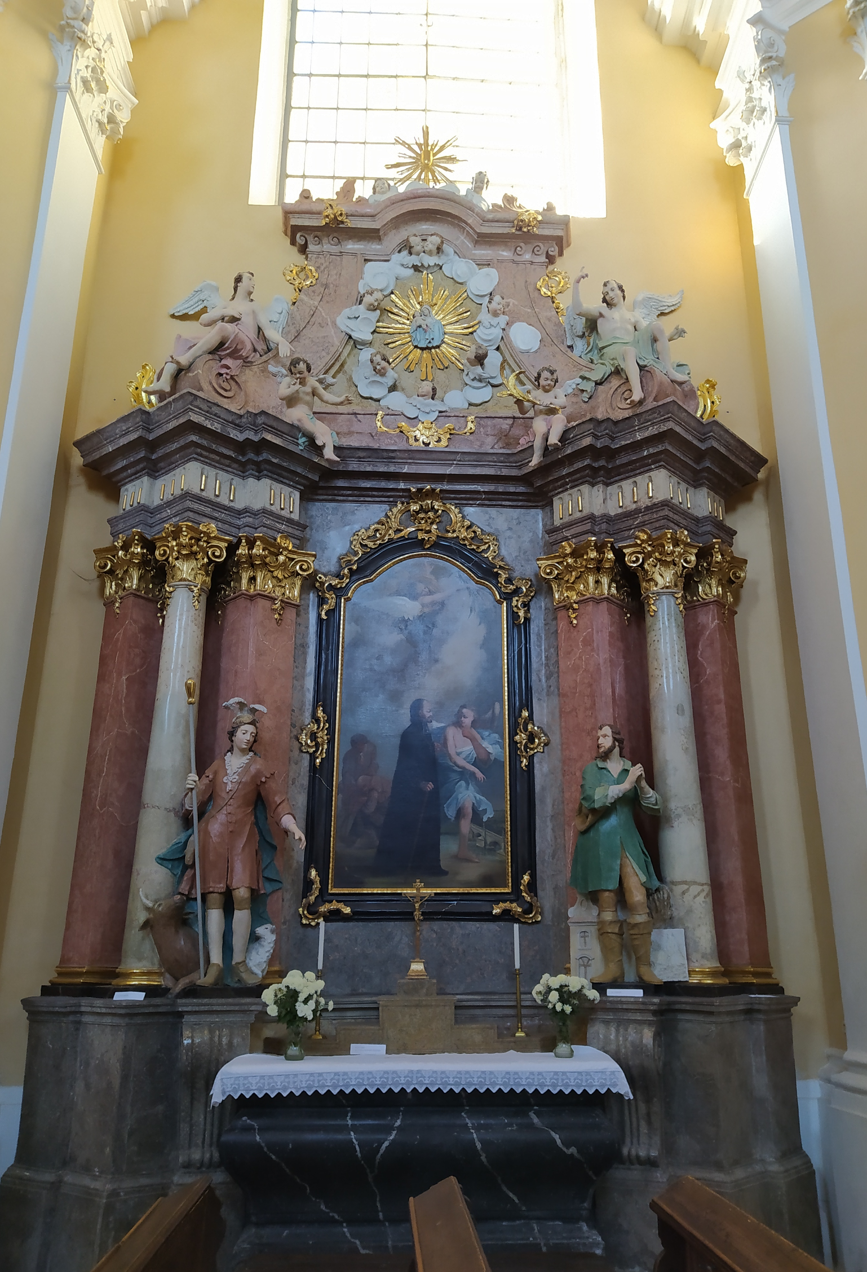
- Kostel sv. Jakuba Většího v Kostelci na Hané, oltář sv. Jana Nepomuckého. Foto: Lenka Motalíková
Zde je třeba zmínit, že Michaela Hrčková poukazuje ve své magisterské práci na problematiku autorství obou přízedních architektur kazatelny a nástavce křtitelnice. I když byla nalezena cedulka, kde se píše o autorství Jana Scherhaufera. Je možné, že vytvořil pouze sousoší Kázání sv. Jana Křtitele a autorem zbylé architektury je někdo docela jiný. Mohla to být dvojice sochařů Hirnle a Schubert, která pracovala na výzdobě kostela a společně se se Scherhaufem domluvili na spolupráci.
Jan Nepomucký byl mučedník v 15. století, stal se patronem české země. Pracoval jako generální vikář pro pražského arcibiskupa Jana z Jenštejna, hájil práva církve proti králi Václavu IV., nakonec byl vězněn a vhozen do Vltavy z Karlova mostu. Bývá zobrazován jako kněz v rochetě s pěti hvězdami kolem hlavy, v ruce drží krucifix, popřípadě palmu, odkazující na mučednictví a vítězství. Jeho atributy jsou jazyk, staroboleslavské paladium, most, chuďas, který od něj dostává almužnu.⁷⁰

Oltář sv. Anny
Tento oltář je vytvořený ze sádrového štuku a vznikl mezi lety 1762- 1764. Oltář sv. Anny je protějškovým oltářem sv. Jana Nepomuckého. Autorství je připisováno opět dvojici sochařů Františku Ondřejovi Hirnlemu a Janu Schubertovi.⁷¹K oltářům dedikovaným sv. Anne a Janu Nepomuckému nechal objednat obrazy farář Jan Jiří Pruner u dvorního malíře Liechsteinů. Malíř však zemřel, než je stačil namalovat.⁷²Oltář se skládá z oltářní sarkofágové menzy, retabula a oltářního obrazu. Po stranách retabula jsou dva polopilíře s vnitřním hladkým sloupem. Polopilíře i sloupy zakončují zlaté korintské hlavice a nesou kládí přecházející do retabula. Kládí pak nese volutový nástavec, který zakončuje horní část oltáře. Ve volutovém nástavci je vyobrazen reliéf. Na oltářním obraze je vyobrazena Panna Marie se sv. Annou. Mladá Panna Marie sedí na židli, pohled upírá někam do prostoru. Má blonďaté vlasy, stažené do uzlu na temeni hlavy. Na sobě má červeno- modrý šat, přes něj má krátký, bílý pléd. Nad ní se mírně sklání stojící postava sv. Anny. Je vyobrazena jako starší žena, na sobě má žluto- hnědý šat a přes hlavu přehozenou bílou roušku, spadající jí přes ramena. Ruce spíná k sobě a je na nich patrné, že má až nepřirozeně dlouhé prsty.
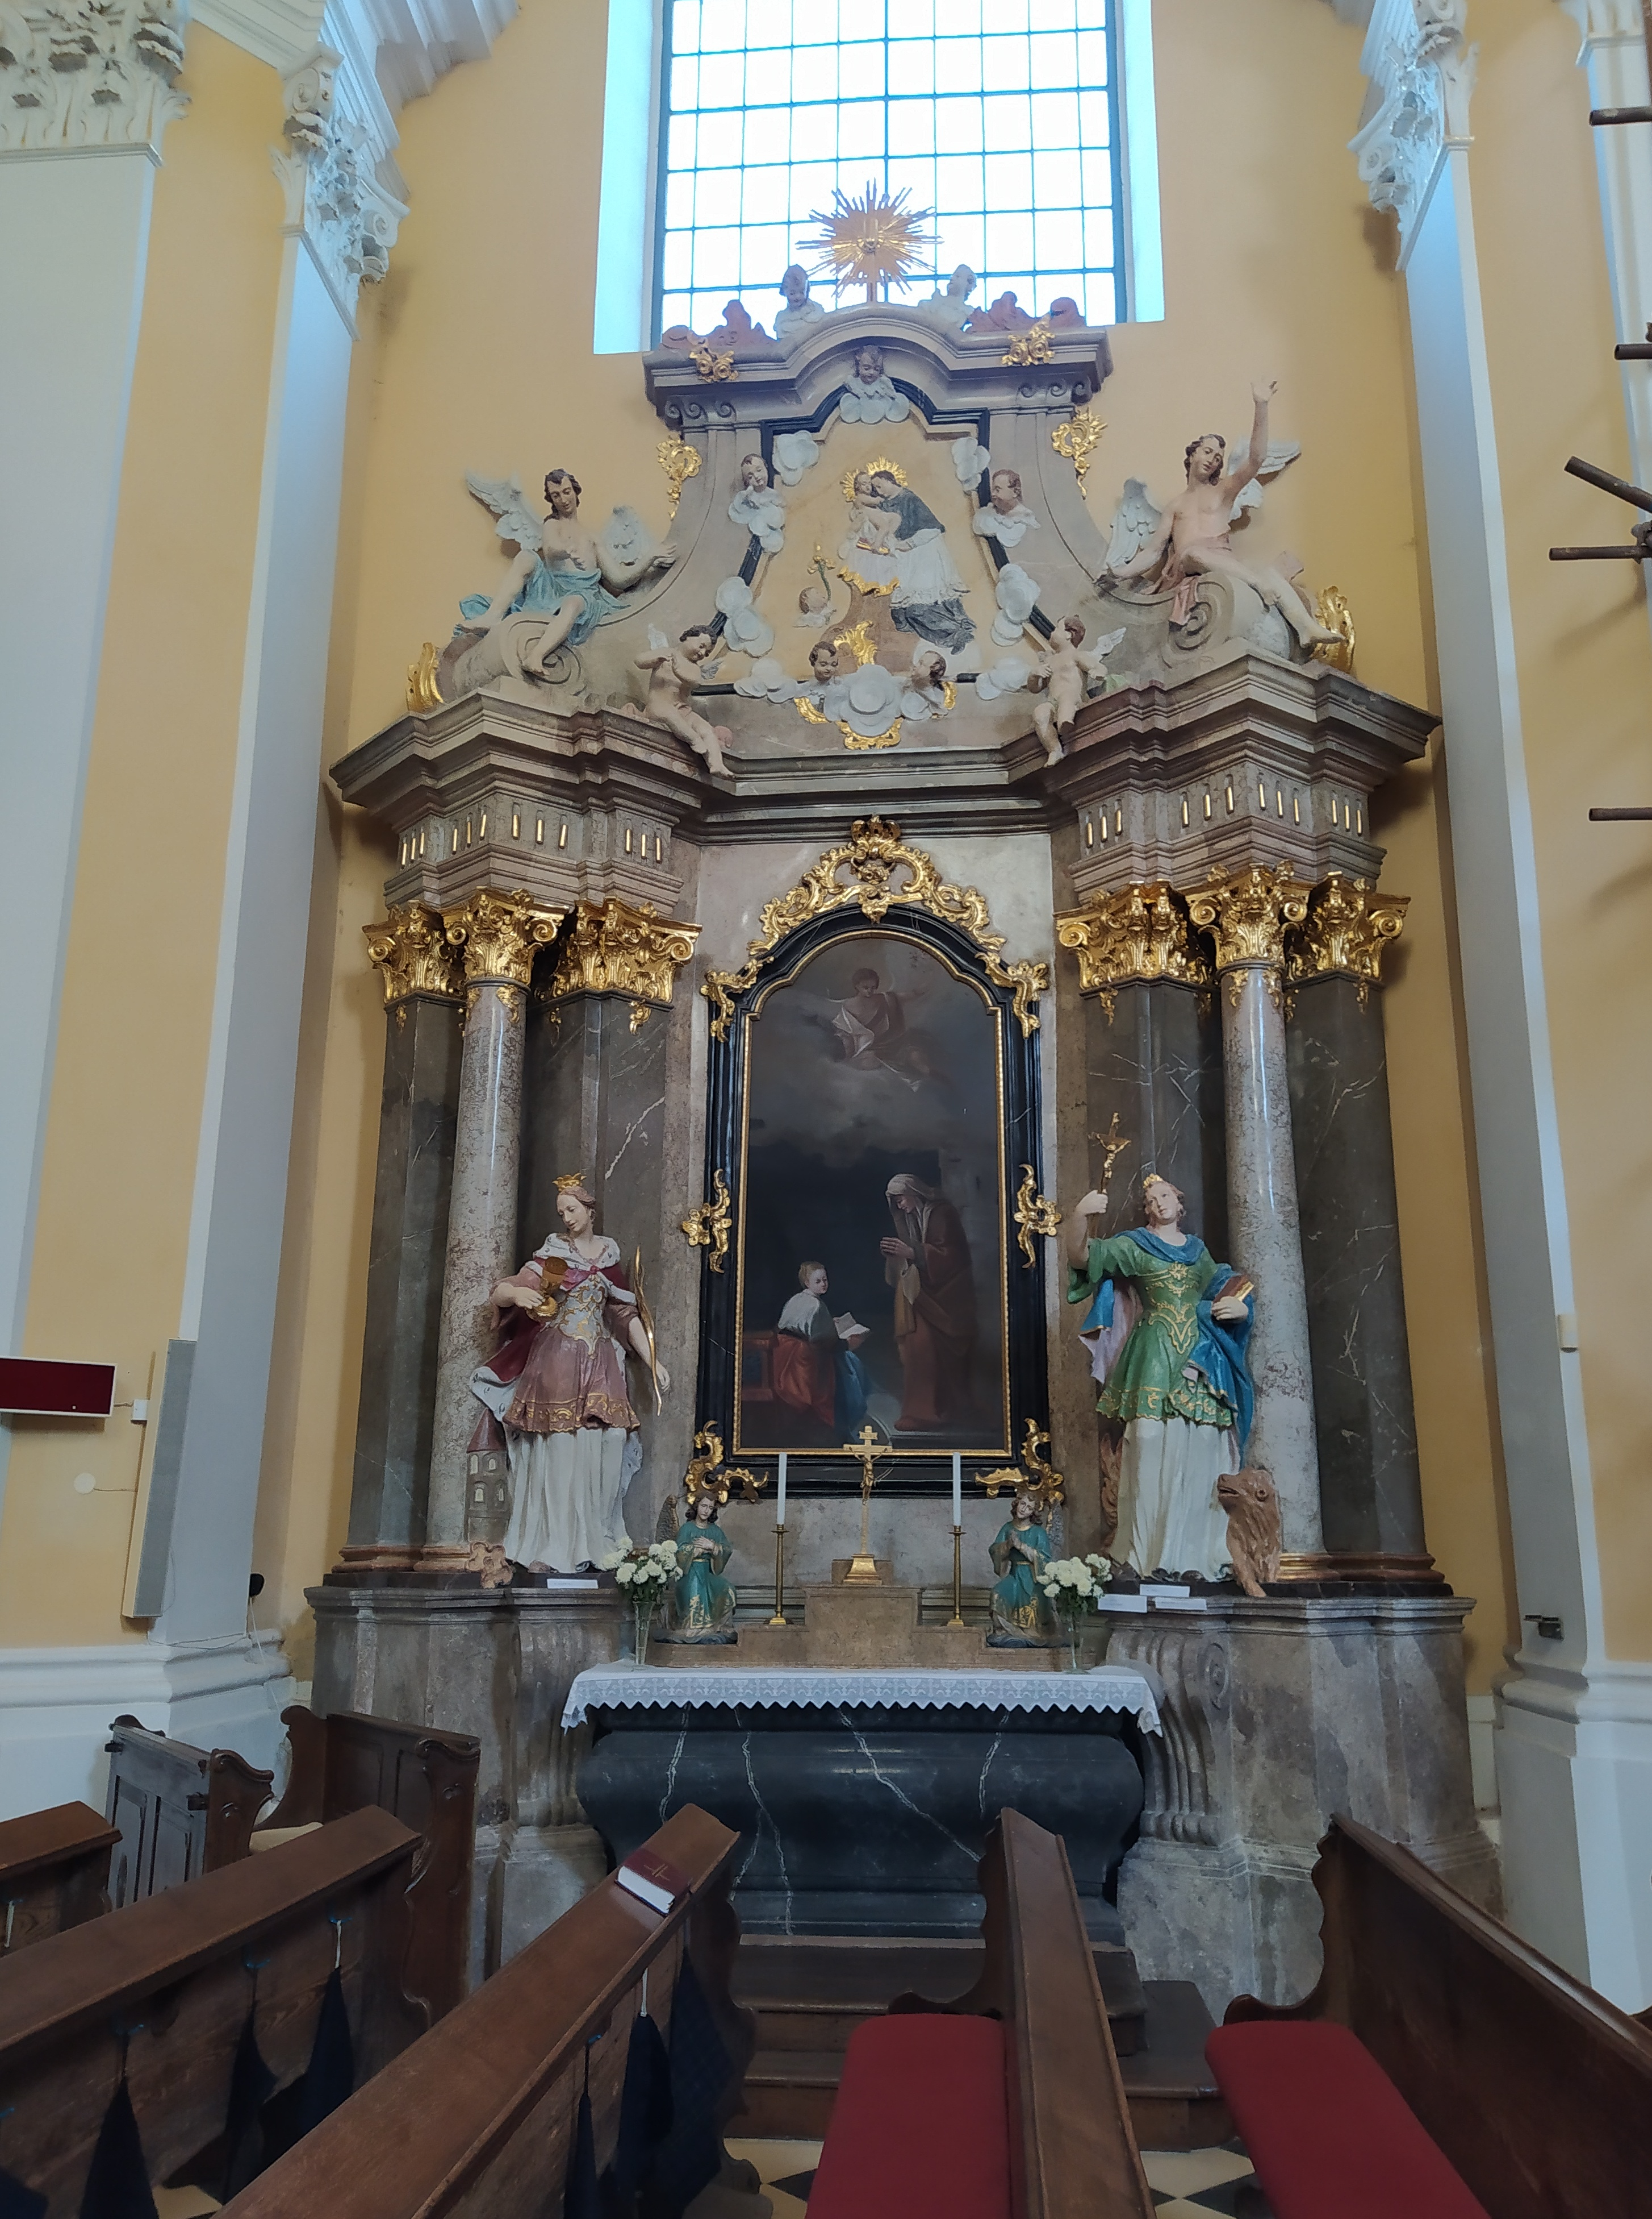
- Kostel sv. Jakuba Většího v Kostelci na Hané, oltář sv. Anny. Foto: Lenka Motalíková

Nad nimi celou scénu pozoruje anděl, oblečený do hnědo- bílého oděvu s kyticí v pravé ruce. Oltářní obraz je zasazený taktéž do zlato-černého rámu se zlatými rokajovými ornamenty. Uprostřed volutového nástavce můžeme vidět sv. Antonína Paduánského se spícím dítětem v náručí. Oděn je do roucha bílo- černé barvy. Obě postavy mají kolem hlav svatozář. Celý výjev flankují hlavičky andílků na obláčcích. Na krajích volut sedí andělé. Vlevo anděl sklání hlavu směrem ke scéně s Pannou Marii a sv. Annou. Má mírně rozpažené ruce, které jakoby vyzívali diváka, aby se podívali na odehrávající se scénu. Na sobě má světle modrou bederní roušku. Napravo anděl pozvedá pravou ruku k nebesům. Na sobě má růžovou bederní roušku. Na oltářní sarkofágové menze jsou dva zlaté svícny umístěny na třístupňové kamenné základně. Na samém vrcholu se nachází na podstavci zlatý Krucifix. Po stranách jsou dva andělé, poklekající u Krucifixu. Oděny jsou do zeleného šatu se zlatými okraji a ornamenty.
Antonín Paduánský byl církevní učitel ve 13. století, narodil se v Lisabonu roku 1195. Získal teologické vzdělání u augustiniánů, poté přestoupil do františkánského řádu. Byl výborným kazatelem. Podle jedné z legend chtěl Antonín kázat v Rimini, ale nenašel se žádný posluchač, proto obrátil svoji pozornost k rybám, jenž připluli ke břehu a naslouchali jeho kázání. Jeho atributy jsou kniha a lilie, dále pak ryba, osel jako symbol zázračné události z jeho života, ale také malý Ježíšek, kterého chová Antonín ve františkánském rouchu v náručí. Sv. Anna, matka Panny Marie bývá zobrazena jako důstojná žena v dlouhém přepásaném šatu, hlavu má zakrytou závojem. Její atribut je malá postavička Panny Marie.⁷³ U paty sloupů je dvojice postav světic sv. Barbory a sv. Tekly od Jana Schuberta. Vlevo stojí sv. Barbora, je vyobrazena jako mladá dívka. Hnědé vlasy má stažené na temeni hlavy a na hlavě má malou, zlatou korunku. Oděná je do honosného šatu bílo- růžové barvy se zlatými ornamenty. Přes rameno má přehozený krátký plášť v barvě šatu a zapnutý u krku na knoflík. V levé ruce drží zlatý kalich s nápisem IHS a přes pravou ruku má položenou zlatou palmovou ratolest.
Od vrcholného středověku patřila mezi Čtrnáct svatých pomocníků, ke kterým se mohou lidé obracet o pomoc jako k významným přímluvcům Boha. Sv. Barbora je patronkou školáků, učenců a také těch, kteří mají vztah k ohni a zbraním. Jejími atributy jsou věž se třemi okny, meč a palmová ratolest. Někdy v ruce drží konsekrovanou hostii nebo jí u nohou stojí páv a válečná zbraň.⁷⁴
Postava sv. Tekly je taktéž zobrazena jako mladá dívka se svázanými vlasy na temeni, ty ji přidržuje malá, zlatá korunka. Pohledem spočívá na Krucifixu. Oděna je do honosného šatu zeleno- modré barvy se zlatými ornamenty. V levé ruce drží právě zmíněný zlatý Krucifix a pravou rukou si tiskne k tělu knihu. U nohou jí sedí lev. Obě světice mají podobné korzetové šaty, na nichž vynikají zlaté ornamenty. Na šatech jsou patrné četné záhyby drapérie, které podtrhují dojem honosného šatu. Sv. Tekla byla žákyně sv. Pavla z maloasijského Ikonia, pro svoji víru jí odsoudili k smrti upálením, ale zázračně unikla z plamenů. V Antiochii, kam doprovázela sv. Pavla, byla mučena a hozena dravým šelmám, ale opět zázračně přežila. Jejími atributy jsou plameny u nohou, hranice, lev, medvěd, palma a kříž.⁷⁵ Mezi dvojicí oltářů se nacházejí vyhloubené v pilířích niky, ve kterých jsou v nadživotní velikosti štukové sochy sv. Mikuláše z Myry a sv. Martina z Tours. Sochy stojí na mramorovém podstavci. Vlevo stojí v nice postava sv. Martina z Tours. Zobrazený je jako muž středních let s plnovousem. Na hlavě má mitru a je oděný do biskupského roucha, rozevlátého kolem těla s četnými záhyby drapérie a zlatým lemováním. V rukou drží knihu, ze které si čte a u nohou mu stojí husa. Narodil se asi 316 v Panonii pohanským rodičům. Je patronem žebráků, krejčích, hostinských a vojáků. Mezi jeho atributy patří rozdělený plášť, meč, husa, pastýřská berla.⁷⁶ Byl voják římského jezdectva, dostal se do Gallie, kde jej pokřtili. Podle jedné z legend se mu zjevil před branami Amiensu Kristus v podobě žebráka, kterému věnoval půlku pláště, přeseknutý mečem, Jedná se o jednu z nejvíce zobrazovaných scén.⁷⁷ Vpravo sv. Mikuláš z Myry je zobrazen podobně jako sv. Martin, muž ve středních letech s plnovousem. Oděný je také do biskupského roucha rozevlátého kolem těla s četnými záhyby a zlatým lemováním, na hlavě má mitru. V levé ruce drží knihu, na ní jsou dvě zlaté koule a v pravé drží třetí, kterou pozvedá nahoru.

Mikuláš z Myry byl biskupem ve 4. století v maloasijské Myře. V roce 1082 převezly jeho ostatky do Bari. Jeho biskupskými insigniemi je mitra s berlou, tři zlaté koule nebo jablka. Někdy je zobrazen s knihou, na které jsou tři chleby. Těmi pomohl zachránit lid v Myře před hladomorem, tím, že je rozmnožoval společně se zásobami obilí. Jeho dalšími atributy jsou kotva, loď, zajatci a žebrák.⁷⁸

Oltář sv. Kříže
Na oltáři sv. Kříže nalezneme podobné znaky jako na jeho protějškovém oltáři Bolestné Panny Marie. Pochází rovněž z let 1764- 1772, o jeho výzdobu se postarali František Ondřej Hirnle a Jan Schubert.⁷⁹ Skládá se z oltářní sarkofágové menzy, retabula a predely. Uprostřed predely se v dolní části nachází pozlacená kartuše s rokaji a nápise: „ Dokonáno jest! “. Vedle kartuše je umístěna dvojice pozlacených držáků svícnů. Na vrcholu predely je zobrazena Máři Magdalena, odvracející pohled od scény nad ní. Pravou ruku si tiskne k hrudi a ve tváři má patrný smutek nad smrtí Krista. Na sobě má modro- hnědý šat s četnými záhyby drapérie a vlasy jí volně padají kolem ramen a na záda. Nad Máří Magdalenou se nachází ústřední scéna Ukřižování Krista. Kristus je přibit k mohutnému kříži, na hlavě má zlatou, trnovou korunu a kolem pasu pozlacenou bederní roušku. Nad hlavou má přibitou natrženou pásku s nápisem INRI. Okolo kříže se na něj kouká dvojice hlaviček andílků z obláčků. Vedle Máří Magdaleny se nachází z každé strany stojící anděl. Vlevo anděl drží zlatý kalich s vínem a polévá jim knihu držící v pravé ruce. Na sobě má rozevlátý oděv. Napravo anděl drží v pravici zlaté srdce a levou rukou ukazuje směrem ke kříži. Na okrajích predely jsou vyobrazeni malý andílci s nástroji Arma Christi jako na oltáři Bolestné Panny Marie. Vlevo anděl drží na tyči pozlacenou houbu a dívá se směrem nad sebe, na anděla, polévajícího knihu. Na sobě má světle modrou bederní roušku. Napravo anděl drží váček s penězi a upřeně na něj kouká. Na sobě má bílou bederní roušku. Celá predela je rámovaná černo- zlatými rokajovými a vegetabilními motivy. Ze samotného vrcholu predely vykukují dvě hlavičky andělů.
Marie Magdalena pochází z Magdaly u Tiberiádského jezera. Patřila mezi ženy, doprovázející Ježíše s jeho učedníky, stála pod křížem ukřižovaného Krista, účastnila se jeho pohřbu a s dalšími ženami šla pomazat Kristovo mrtvé tělo. Byla první, které se Kristu zjevil po Zmrtvýchvstání. Většinou je zobrazována s dlouhými, rozpuštěnými vlasy. Její atributy jsou nádobka s mastí, lebka akrucifix.⁸⁰
K mobiliáři dále patří drobné dřevořezby sv. Kateřiny a Barbory od Jana Schuberta. Dnes se nachází v arcidiecézním muzeu v Olomouci. Dále obraz zobrazující soud mučení a smrt Jana Sarkandera, namalovaný Antonisem Pražákem v roce 1809.⁸¹ Součástí mobiliáře jsou také varhany Jana Jiřího Schwarze.⁸² Varhany pocházejí z roku 1899, jde o dvou manuálový nástroj s 23 rejstříky a 1134 píšťalami. V roce 2015 byly restaurovány v dílně Borise Mettlera a Petra Dlabala.⁸³
Při hodnocení pozdě barokního mobiliáře kosteleckého kostela je třeba poukázat na jednotu celého interiéru. Při vstupu do kostela si můžeme všimnout velmi přehledného rozmístění oltářů, soch v nikách a obrazů z Křížové cesty, díky tomu působí interiér celistvým dojmem. Jak už bylo zmíněno, v kostele probíhají restaurátorské práce. U oltářů došlo k retuši zlacených částí a barevné rekonstrukci, především soch a architektonický nosných částí. Na sloupech a polopilířích došlo k zvýraznění barevného kontrastu a na sochách byla provedena barevná vrstva. Sochy ve výklencích jsou ponechány bez barevné vrstvy, pouze došlo k retuši zlacených částí. Přesto mi přijde, že u některých soch jsou zvolené barvy nepatřičně a volila bych světlejší, méně jedovaté barevné tóny. To však nemění nic na tom, že oltáře působí poměrně bohatým dojmem, jak bylo pro baroko typické. Kromě oltářů je třeba zmínit i varhany pocházející z 19. století, které se podařilo v roce 2013 zrestaurovat za pomoci farníků. Dnešní podoba varhan působí elegantním a velkolepým dojmem, přestože nejsou příliš zdobené. Varhany mají stříbrné píšťaly, nahoře se zlato- bílými rokajovými ornamenty. Dle mého jsou jednou z dominant kostela.

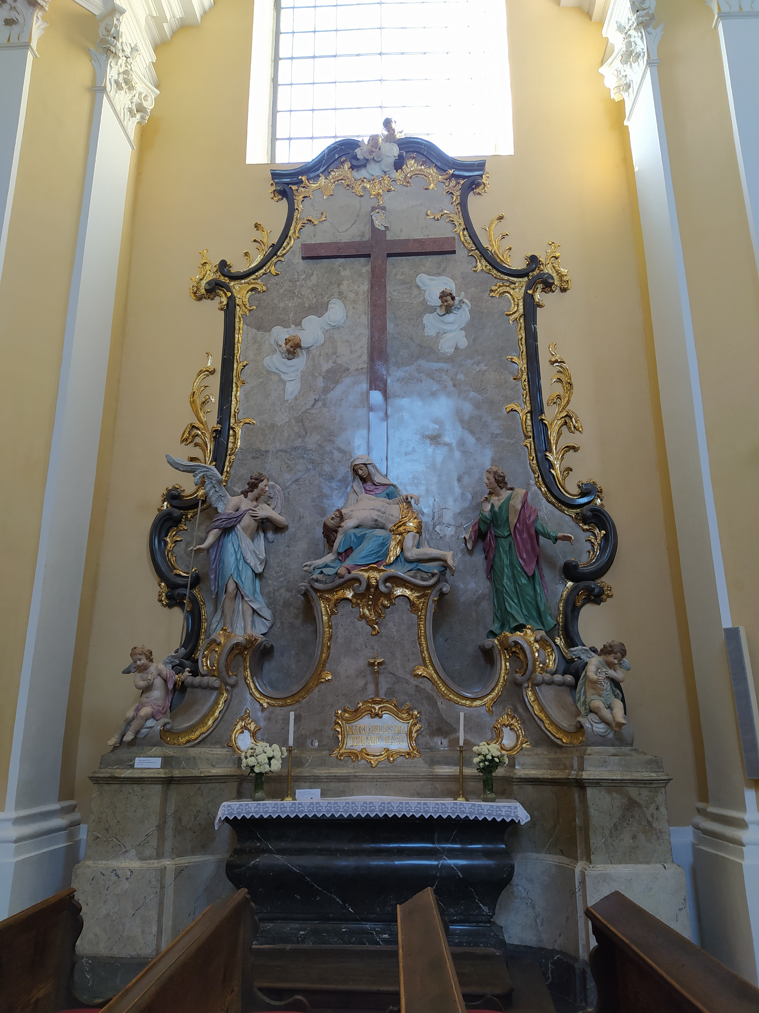
- Kostel sv. Jakuba Většího v Kostelci na Hané, oltář sv. Kříže. Foto: Lenka Motalíková

8. Kostel sv. Jakuba Staršího v kontextu architektury a umění 18. století

V této části bakalářské práce se chci zaměřit na sakrální stavby, jenž vznikaly na základě tamních farářů a lokálních autorit. Dále pak na dispozici kostelů, na kterých se podílel Anton Erhard Martinelli a které mají spojitost s kostelem sv. Jakuba Většího v Kostelci na Hané.
Kostel Nanebevzetí Panny Marie ve Slatinicích o půdorysu oválné centrální lodi, vznikl díky mecenátu faráře Václava Jana Hlávky. Poukazuje na to latinský nápis v nadpraží vstupního portálu s chronogramem, uvádějící letopočet 1772. Hlávka na faře působil od 1733 až do své smrti, do 1768. Po své smrti věnoval část peněž na stavbu nového kostela. Základní kámen byl položen v roce 1769 a stavebníkem kostela byl Hlávkův nástupce farář Jan Vybíral. Působil zde od roku 1768 až do 1783. Kromě samotného kostela vznikla také fara mezi lety 1772-1775.⁸⁴Kostel je orientovaný k východu, má zabudovanou kvadratickou věž. Půdorys kostela se skládá z oválné lodi zaklenutou kupolí a na každé straně je osvětlena dvěma okny se stlačenými obloukovými záklenky. Půlkruhově zakončené kněžiště je zaklenuté konchou a jedním polem pruské placky prolamující dvě shodná okna. Vstup do kostela zdobí kamenný portál s ušima a volutovým nástavcem, zakončený zvlněnou profilovanou římsou. Hranolová věž má zvonicovou střechu s lucernou, a je zabudovaná do čtyřikrát konkávně probraného štítového volutového průčelí, na které navazuje ze severní strany točité schodiště. Na jižní straně se nachází boční kaple s oltářem. Fasádu zakončuje iluzivní oběžné kládí s profilovanou korunní římsou. Fasáda je členěna lizénami, průčelí a v horní patro člení hladké pilastry s římsovými hlavicemi, profilovanými patkami na hladkých obdélných podstavcích. Střední patro je také členěno lizénovými rámy. Kostel se může pyšnit četnými nástropními malbami v interiéru. Fresky vytvořil Josef František Pilz společně se svým synem Janem Sarkanderem Pilzem.⁸⁵

Kostel sv. Jana Křtitele v Křenově byl nově vystavěn v první třetině 18. století v barokním stylu. Jedním z důvodů, proč došlo ke stavbě nového kostela, byla morová epidemie, jenž zasáhla část farnosti. Roli zde hrála i snaha o barokizaci panství tehdejšího vrchnostenského vlastníka moravskotřebovského dominia, knížete Josefa Johanna Adama z Liechtensteinu a jeho zástupců.⁸⁶ Kostel nechal postavit již zmíněný kníže Josef Johann Adam z Liechtensteinu a křenovský farář Johann Benedikt Schindler, oba poskytli finanční prostředky na stavbu. Bohužel nevíme, který z architektů byl autorem projektu. Uvažuje se mezi třemi autory, Santinim, Domenicem Martinellim a Beduzzim.⁸⁷ Tento jednolodní kostel má výrazně členěnou barevnou fasádu s široce klenutými okny, mohutnými římsami a vysokými pilastry s kapitulami. Dominantou kostela je mohutná čtyrboká věž, ta je charakteristická pro pozdní baroko s cibulí, lucernou a hlavicí s křížkem.⁸⁸ Součástí kostela je kaple sv. Isidora, o stavbu se zasadil tamní farář Johann Benedikt Schindler. Existence kaple byla spjata s náboženským bratrstvem sv. Isidora.⁸⁹Stavba kaple proběhla v roce 1707, financoval jí pravděpodobně farář Johann Benedikt Schindler. Kaple oválného půdorysu s oválnou osou je orientovaná východ- západ. Na východní straně na ní navazuje nižší hmota kněžiště. Fasáda kaple je členěna sdruženými pilastry vysoké řádu s římsovými hlavicemi, podpírající masivní korunní římsu. Ve fasádě jsou prolomená oválná okénka. Horní část kaple je zakončena bání a kryta břidlicí, ve vrcholu se nachází oktogonální lucerna.⁹⁰ Nástěnné malby nalezneme nejenom v kostele sv. Jana Křtitele, ale i v samotné kapli. Kaple kruhového půdorysu je vymalovaná od olomouckého malíře Jiřího Kryštofa Handkeho. O kapli se ve své topografii zmiňuje Gregor Wolný. Podle něj je kaple kruhového půdorysu situovaná na hřbitově, o vnitřní výmalbu se postaral Jiří Kryštof Handke. To je však sporné, protože v současné době není žádná zmínka o tom, že by zde Handke skutečně pracoval. Pravděpodobně Wolný nebo jeho informátor, který sbíral údaje o Křenově, si spojil výzdobu kaple sv. Isidora s malířem uvedeného jako autora nástěnných maleb v kostele sv. Jana Křtitele.⁹¹ Stejně jako kostel Nanebevzetí Panny Marie ve Slatinicích se může pyšnit kostel v Křenově nástěnnými malbami. Oproti tomu kostel sv. Jakuba Většího postrádá nástěnnou výmalbu, což je škoda, protože by mohla krásně doplňovat a propojit interiér chrámu. Ve výčtu sakrálních staveb, o které se zasadili děkanové bych ráda zmínila kostel sv. Ondřeje ve Slavoníně. O obnovu této farnosti se zasadil farář František Müller. Děkan Müller byl milovníkem umění, proto nechal v poslední třetině 18. století vymalovat stropy tří místností. Müller ve slavonínské farnosti působil od 1759 až do své smrti, do 1783. Za svého působení nechal obnovit faru, jenž vyhořela za pruských válek, a na svůj náklad nechal vytvořit nástropní malbu v jídelně. Je zasazena do oválného štukového rámu z vavřínových listů svázaných stužkou. Malba znázorňuje triumf Olomouce nad pruským obležením v roce 1758. Mezi lety 1753 – 1777 působil v Hněvotíně farář Jan Josef Kylián, ten zde nechal postavit kostel sv. Leonarda.⁹² Jde o jednolodní stavbu s odsazeným půlkruhově zakončeným presbytářem, ze severní strany k presbytáři přiléhá depozitář a na jižní straně sakristie. Na západní straně je třípatrová hranolová věž. Průčelí věže je hladké až k prostřední korunní římse. Ve věži je několik prolomených oken s půlkruhovým zakončením a kamenným ostěním. Zvonicové patro má na nárožích pilastry a korunní římsa kopíruje tvar hodin, nacházející se pod ním.⁹³ Dalším kostelem vznikající v této době a za pomoci faráře je kostel sv. Jiljí ve Svitavách. Zde se o rozvoj zasadil farář Ferdinand Stuchlík. Rozsáhlejší rekonstrukce proběhla v roce 1838 a poté za faráře Paulera.⁹⁴
Jak už jsem zmínila dříve, v roku 1756 byla dokončena hrubá stavba kněžiště v Kostelci. Bohužel neznáme stavitele, který v té době na kostele pracoval, ale jak uvádí Aleš Filip: „ Nápadná je podobnost výzdobných článků mezi fasádami kosteleckého chrámu a kostela a kláštera milosrdných bratří v Prostějově, tu i onde jsou nejvýraznějšími prvky vysoký klenák se šupinami a vloženými lištovými rámy. Tyto detaily, které neodpovídají Martinelliho stylu, pocházejí nepochybně od provádějícího stavitele.“⁹⁵ Martinelliho dochovaný půdorys byl realizován, ale došlo ke změně ve vstupní části, po levé straně měla stát křestní kaple, místo ní je zde šnekovité schodiště ke kůru. Z něj je opravdu impozantní pohled na celý interiér kostela. Podvěží a prostory po stranách podkruchtí nejsou zaklenuty plánovanou křížovou klenbou, ale plackami. Kromě bočních vstupů došlo k rozšíření hudební kruchty, která je místo tří svržených placek zaklenuta jedinou pruskou klenbou. Shodně s Martinelliho plánem vynikají v lodi široký středový pilíř, ve kterém je po obou stranách zapuštěná zpovědnice, nad níž se nachází nika se sochou.⁹⁶ Ke zdobnosti u některých kostelů přispěl samotný kníže Adam František, ten sice chtěl stavět velkolepé stavby, ale zároveň nechtěl, aby stály mnoho peněz.⁹⁷ Martinelli se podílel na stavbě kostelů také v dolním Rakousku v Tribunswinkelu, kde se dochoval takřka intaktně kostel sv. Wolfganga. Kostel má hladkou fasádu s lizénami, plastičtější průčelí, které předstupuje do prostoru. Na kostele si můžeme všimnout typických martinellovských architektonických prvků, lizénové rámy, oblamované kládí v horní části kostela, čtyřboká věž nad nárožím. Shodu můžeme vidět i v interiéru, kde mají oba kostely podobně řešená konkávní nároží, i když v rakouském kostele jsou zjednodušené. V Rakousku se podílel na přestavbě původně gotického kostela sv. Mikuláše ve Wilfersdorfu.⁹⁸
U kostela sv. Mikuláše ve Wilfersdorfu je náznak oblého rohu lodi, ale jedná se pouze o okosení vnějšího nároží lodi. Martinelli použil zaoblení rohu lodi v interiéru u mladších staveb, určených pro Schwarzenbergy. Jednalo se o kostel sv. Máři Magdaleny v Prachaticích a kostel sv. Vojtěcha v Lštění. Centralizující ráz interiéru se však nepromítl do vnějšího pláště stavby. To se týká i kostelů sv. Jakuba Většího v Kostelci a Nejsvětější Trojice v Pilníkově.⁹⁹ Kostel sv. Mikuláše má plastičtější průčelí, vystupující více do popředí, zakončené menší stříškou, oproti průčelí sv. Jakuba Většího. Nad průčelím se také nenachází nika jako je tomu u kosteleckého kostela, ale pouze prosklené okno. Dalším rozdílem je zakončení kostela sv. Mikuláše, nad vstupem se nachází atika s proraženým kruhovým oknem a s trojúhelníkovým frontonem. Po pravé straně navazuje teprve čtyřboká věž. Kostel sv. Mikuláše má stejně jako kostel sv. Jakuba jednobarevnou výmalbu bez nástěnných maleb. Po bocích se nachází dvojice oltářů. Při vstupu do kostela sv. Mikuláše nás bezesporu zaujme mramorová křtitelnice se zlatými, rokajovými ornamenty nacházející se po levé straně a také hlavní oltář, působící honosným dojmem. Za svatostánkem se nachází oltářní obraz s výjevem Nanebevstoupení Panny Marie, kolem se nachází dvojice sloupů na vysokých soklech zakončené zlatými zdobnými hlavicemi. Celou scénu obklopuje pomyslná opona. Dochovaly se nám také četné Martinelliho práce pro Schwarzenbergy, mezi nimi jsou výkresy s kresbami. Martinelli navázal na několik Bayerových úprav, jednalo se o zámecké stavby ve Mšeci, Protivíně. Výrazněji se podílel na úpravě zámku v Třeboni, kde je kromě úprav interiéru, autorem nové západní dvorní fasády. Fasádu oživují v prvním patře masivní dvouvrstvé klenáky oken, zdobené výraznými kapkami. Minimalismus vytvářel v Čechách díky Františkovi Kaňkovi životaschopný prostředek architektonické tvorby. Naopak Martinelliho rukopis vycházel z rozdílné, vídeňské tradice, kdy nebyl minimalismus použit druhotně, ale byl základním východiskem. To je patrné na Mincovně zámku v Českém Krumlově.¹⁰⁰ Známý je také návrh v Pilníkově, ten se snažil Martinelli různě pozměnit např.: v Úsově, Wilfersdorfu a Ondřejově. Prostorová koncepce kosteleckého kostela se vztahovala k zjednodušení podélně- centrálního prostorového řešení, převládající v architektura za císařovny Marie Terezie. Kostel měl svá úskalí, především v řešení propojení starší věže a barokní novostavby a také členění fasády vstupní části kostela dochází ke ztrátě monumentality.¹⁰¹ Přestože nebyl pilníkovský kostel realizovaný, stal se inspirací pro několik dalších staveb Martinelliho kostelů, které stavěl především pro Liechtensteiny. Do této skupiny kostelů patří v Hluku, Úsově, Mladoňově a Kostelci na Hané. Tyto kostely jsou stavěny jako Wandpfeilerhalle, přesto jejich vnitřní prostory směřují k ucelené podobě prostoru. Martinelli zřejmě považoval pilníkovský kostel za skvělou příležitost a dal si na něm velmi záležet. Zadavatelem této zakázky byl totiž rod Schwarzenbergů, pravděpodobně chtěl vytvořit reprezentativní architektonické dílo, díky němuž by se vyrovnal svým vídeňským, akademicky školeným kolegům, od nichž čerpal inspiraci. Podobou tvarové helmice věž se inspiroval u Johanna Lucase Hildebrandta a motivem klenákové spony u Johanna Bernarda Fischera.¹⁰²
K Martinelliho sakrálním stavbám, podobným Kostelci na Hané se řadí již zmíněný kostel sv. Vojtěcha v Lštění. Jde o jednolodní kostel s okoseným nárožím a pravoúhlým presbytářem se sakristií v ose. Původně se sakristie nacházela na severní straně, kde se nyní nachází obdélná kopka. Vnějšek fasády je členěný štukovými rámy, pravoúhlá okna jsou zakončená nízkým segmentem. Oproti kostelu sv. Jakuba Většího nevystupuje do popředí hranolová čtyřboká věž se vstupem.¹⁰³ Určitou spojitost nalezneme také u dalšího Martinelliho kostela sv. Jakuba apoštola v Hřivnici. Přestože jde o stavbu, která nemá dominantní čtyřbokou věž jako ostatní kostely, nalezneme u něj v určitých částech podobné architektonické prvky. Kostel sv. Jakuba apoštola je jednolodní stavba situována na obdélném půdorysu s odsazeným polokruhově zakončeným kněžištěm. V hlavní ose se nachází vstupní portál se segmentovou supraportou. Fasáda je členěna lizénovými rámy a mohutnou korunní římsou. Obdélná okna rámují šambrány. Nad mohutně profilovanou římsou je tabulový štít s projmutými křídly zakončující trojúhelníkový nástavec. Štít člení lizénový rám a ve středu je situována kruhová nika. Na boční severní straně je umístěn při kněžišti obdélný portál s ušima a lomenou římsou.¹⁰⁴ Sakristie je zaklenutá křížovou klenbou, střední část lodi je zaklenutá plackovou klenbou, na kterou navazuj nad kruchtou a u vítězného oblouku pole talířové klenby. Kněžiště je zaklenuté příčnou plackovou klenbou, na klenbu navazuje v závěru koncha oddělená pásem přecházející do dvojice pilastrů v bočních zdech.¹⁰⁵V kněžišti kostela se nachází hlavní oltář s obrazem znázorňující stětí sv. Jakuba. Obraz je vložen mezi dva mohutné pilíře na vysokých soklech, které nesou římsu. Po levé straně se nachází boční oltář, v hlavní lodi jsou prolomená obdélná okna a interiér lodi je členěn pilastry navazující architráv.
Do Martinelliho sakrálních realizací podobných kostelu sv. Jakuba Většího v Kostelci na Hané řadíme také kostel sv. Mikuláše v Mladoňově, v blízkosti Šumperka. Projekt vznikl v roce 1737, k realizaci došlo o tři roky později. Základní uspořádání je podobné kostelu sv. Jiljí v Úsově, ale oproti němu je kostel sv. Mikuláše výraznější. Martinelli předložil dvojici návrhů pro novostavbu kostela sv. Jiljí v Úsově, na pomezí střední a severozápadní Moravy. První návrh předložil roku 1733, dle uvedeného popisu mělo jít o centrální kostel. Realizovaný byl až druhý návrh z roku 1735, realizace se ujal místní stavitel Johann Lindner. Kostel vystavěn roku 1736 knížetem Josefem Václavem Karlem z Liechsteinu. Opět se zde setkáváme s důmyslnou kombinací velmi výrazných minimalisticky působících prvků. To se týká již zmíněných typicky martinelliovských prvků, především mohutné lizénové rámy s malebnými a často pomocí křivek dotvářenými detaily, např.: horní část okenních otvorů, mírné konvexně-konkávní zvlnění v horní části cibulové makovice věže. Dalším oblíbeným Martinelliho prvkem je zkosené nároží, flankované s důrazně přilehlými, mohutnými lizénovými rámy.¹⁰⁶U kostela sv. Jakuba Většího v Kostelci na Hané byl dodržen zhruba půdorys a pravděpodobně i hmotové uspořádání stavby, ale došlo k pozměnění architektonického detailu, díky němuž ale výsledná realizace působí daleko osobitějším dojmem a v podstatě tvoří jakýsi mix prvků raného baroka s pozdním barokem. Obdélná loď využívá principu Wandpfeilerhalle (klenby nenesou stěny, ale k vnitřnímu líci stěn přiložené pilíře), podobně jako Martinelliho návrh kostela v Pilníkově z roku 1726. Na něm nalezneme zaoblené rohy, jenž jsou dalším Martinelliho typickým architektonickým znakem.¹⁰⁷
K Martinelliho dalším jednolodním sakrálním stavbám patří také kostel v Úsově, Mladoňově. Oproti tomu kostel ve Svitavách je trojlodní stavba, od Kostelce se liší v pojetí dekorativních architektonických prvků, které člení či různě zdobí fasádu. Zatímco zmíněné kostely mají na fasádě typický Martinelliho architektonický prvek v podobě lizénových rámů členící fasádu. Bílá fasáda kostela sv. Jiljí ve Svitavách prakticky postrádá jakékoliv architektonické zdobné prvky, vyjma šambrány oken a dveří. Charakteristickým prvkem pro všechny kostely je čtyřboká kostelní věž nad průčelím. Interiér kostela je zaklenutý křížovou klenbou s bohatě zdobeným mobiliářem a po obou stranách se nachází arkádová soustava. U kostela sv. Mikuláše v Mladoňově můžeme pozorovat konvexně- konkávní zprohýbání zdí, čímž se liší od kostela sv. Jakuba a dalších zmíněných sakrálních staveb. Věž na kosteleckém kostele je zakončena cibulovou střechou s otevřenou polygonální lucernou. Tento typ zakončení střechy věže Martinelli navrhl také u kostelů v Mladoňově, Svitavách a Slatinicích. Věž na kostele sv. Jiljí v Úsově je zakončena mansardovou střechou, přičemž je třeba zmínit, že má atiku, nad níž vystupuje teprve věž. Dalším společným znakem je místo, kde byly sakrální stavby situovány. Jednalo se o vyšší kopce z pohledem do krajiny, odkud působí kostel jako dominanta obce či města. Zároveň je na něj vidět už z dálky, malebnost okolí byla podpořena vysazením stromů, keřů a umístěním soch, které se mohli nacházet před vstupní branou do areálu.

9. Závěr
Ve své bakalářské práci jsem se snažila o monografické zpracování kostela sv. Jakuba Většího v Kostelci na Hané. O věhlas této sakrální stavby se zasloužil farář Jan Bezdětský a poté jeho následovník Jan Jiří Prunner, kteří se stali mecenáši kostela a jejichž vliv byl pro kostel zásadní. Kostel sv. Jakuba Většího se tak stal kosteleckou dominantou po stovky let, až do současnosti, i přesto že Kostelec na Hané není již tak důležitou lokalitou. Je třeba si uvědomit, že tato sakrální stavba je jednou z velmi dobře dochovaných památek, o kterou se i v současné době snaží starat děkan společně s obcí. Ve stručnosti jsem shrnula dosavadní literaturu a prameny. Velká část mé bakalářské práce je věnovaná samotnému interiéru kostela s velmi působivě dochovaným mobiliářem, jenž se již druhým rokem restauruje. Dále jsem se snažila o co možná nejsrozumitelnější srovnání této sakrální stavby s dalšími stavbami a zasazení do profilu sakrální venkovské architektury 18. století. Kostelecký kostel totiž výjimečně autentickým způsobem reprezentuje sakrální stavitelství pozdního baroka, nejen s ohledem na architekturu a mobiliář, ale také na příznačné peripetie jeho projektování a role různých intervenujících aktérů.

Obrazové přílohy
- Půdorys kostela sv. Jakuba Většího v Kostelci na Hané, podle Antona Erharda Martinelliho. Foto: Lenka Motalíková. Zdroj: MZA Brno, F 264, fasc. 372, 3/3.
- Kostel sv. Jakuba většího v Kostelci na Hané, pohled na kruchtu s varhanami. Foto: Lenka Motalíková
- Kostel sv. Jakuba Většího v Kostelci na Hané, vstup do kostela. Foto: Lenka Motalíková
- Kostel sv. Jakuba Většího v Kostelci na Hané, socha Panny Marie. Foto: Lenka Motalíková
- Kostel sv. Jakuba Většího v Kostelci na Hané, socha sv. Valentina. Foto: Lenka Motalíková
- Kostel sv. Jakuba Většího v Kostelci na Hané, hlavní oltář sv. Jakuba Většího. Foto: Lenka Motalíková
- Kostel sv. Jakuba Většího v Kostelci na Hané, oltář Bolestné Panny Marie. Foto: Lenka Motalíková
- Kostel sv. Jakuba Většího v Kostelci na Hané, oltář sv. Jana Nepomuckého. Foto: Lenka Motalíková
- Kostel sv. Jakuba Většího v Kostelci na Hané, oltář sv. Anny. Foto: Lenka Motalíková
- Kostel sv. Jakuba Většího v Kostelci na Hané, oltář sv. Kříže. Foto: Lenka Motalíková
- Kostel sv. Jakuba Většího v Kostelci na Hané, pohled z jiho- západní strany. Foto: Lenka Motalíková
- Kostel sv. Jakuba Většího v Kostelci na Hané se vstupní branou, pohled jiho- západní strany. Foto: Lenka Motalíková
- Kostel sv. Jakuba Většího v Kostelci na Hané, vstupní brána. Foto: Lenka Motalíková
- Kostel sv. Jakuba Většího v Kostelci na Hané, socha Ježíše Krista. Foto: Lenka Motalíková
- Kostel sv. Jakuba Většího v Kostelci na Hané, pohled z kruchty na interiér. Foto: Lenka Motalíková
- Kostel sv. Jakuba Většího v Kostelci na Hané, křtitelnice. Foto: Lenka Motalíková

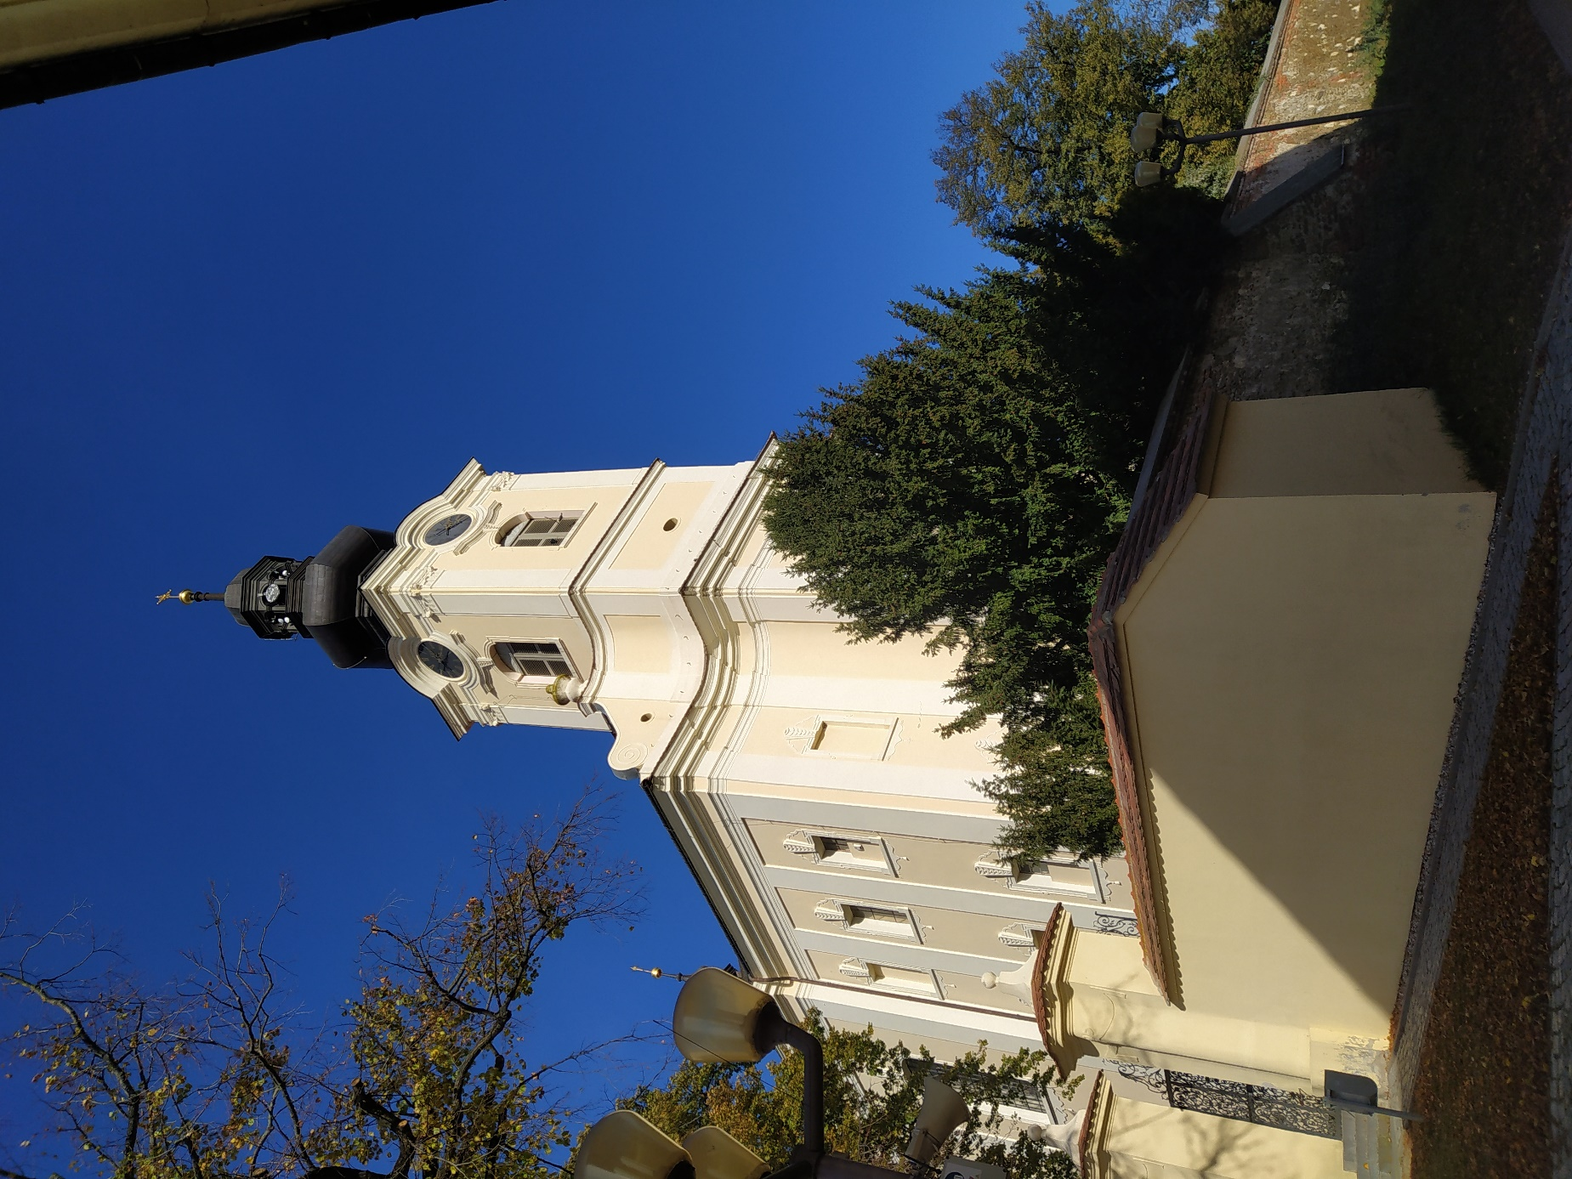
- Kostel sv. Jakuba Většího v Kostelci na Hané, pohled z jiho- západní strany. Foto: Lenka Motalíková
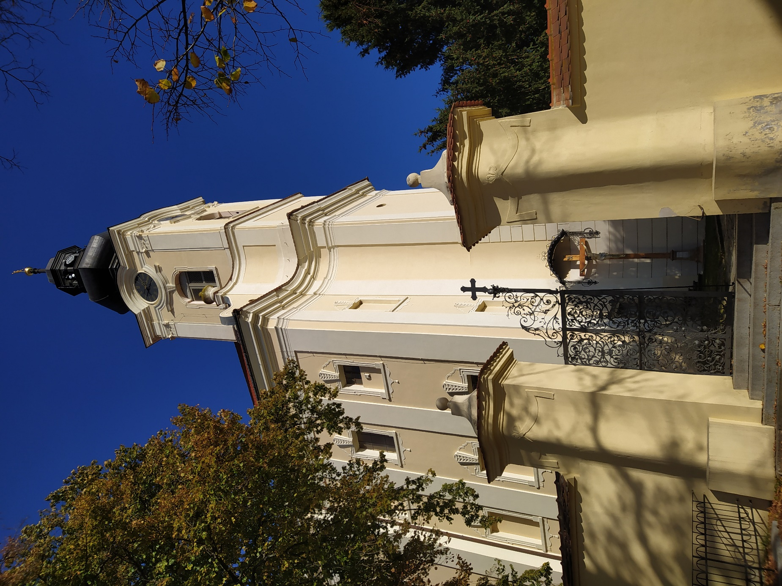
- Kostel sv. Jakuba Většího v Kostelci na Hané se vstupní branou, pohled jiho- západní strany. Foto: Lenka Motalíková

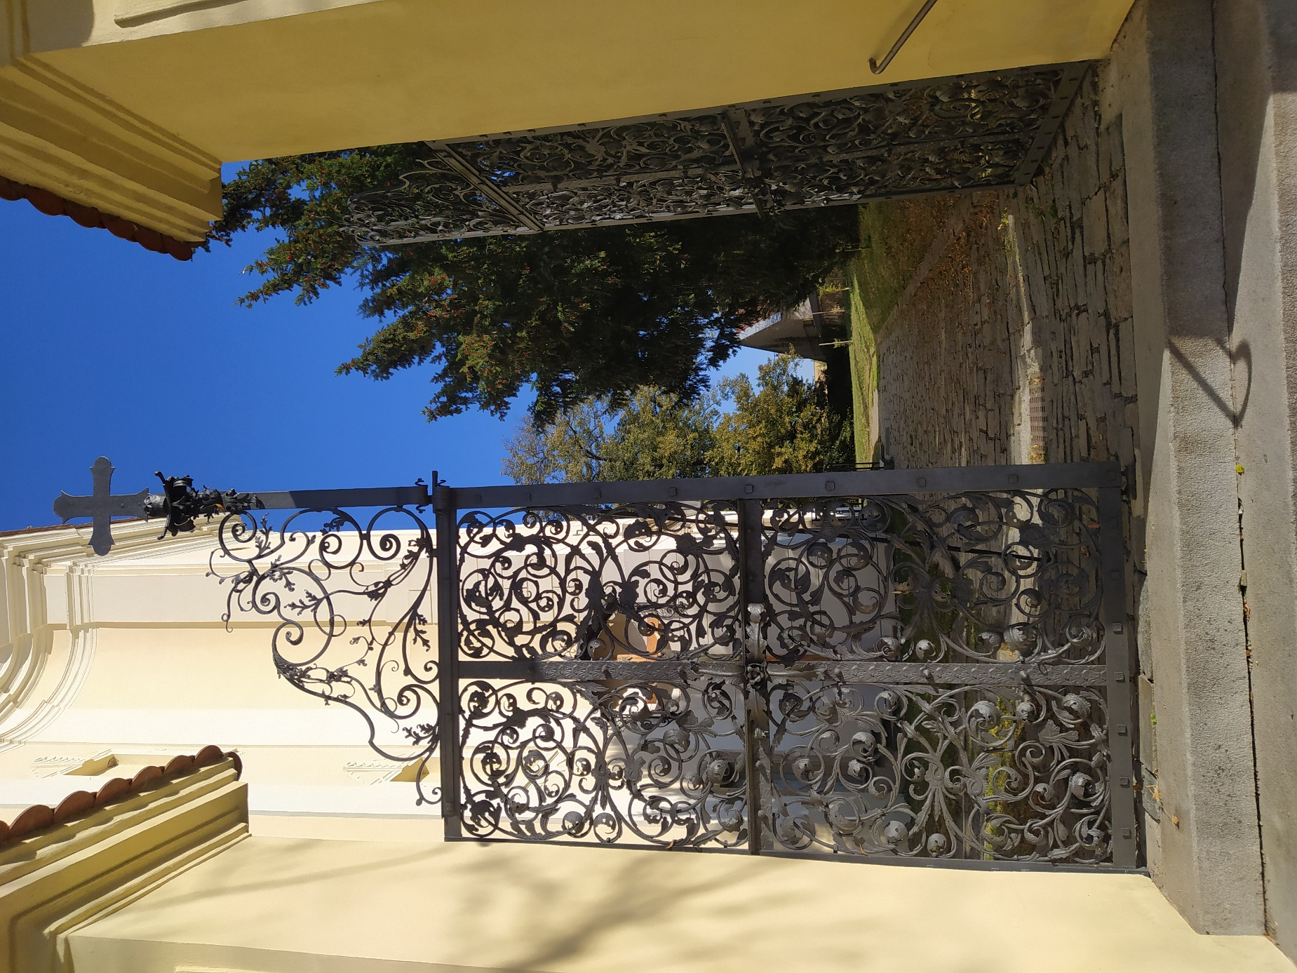
- Kostel sv. Jakuba Většího v Kostelci na Hané, vstupní brána. Foto: Lenka Motalíková

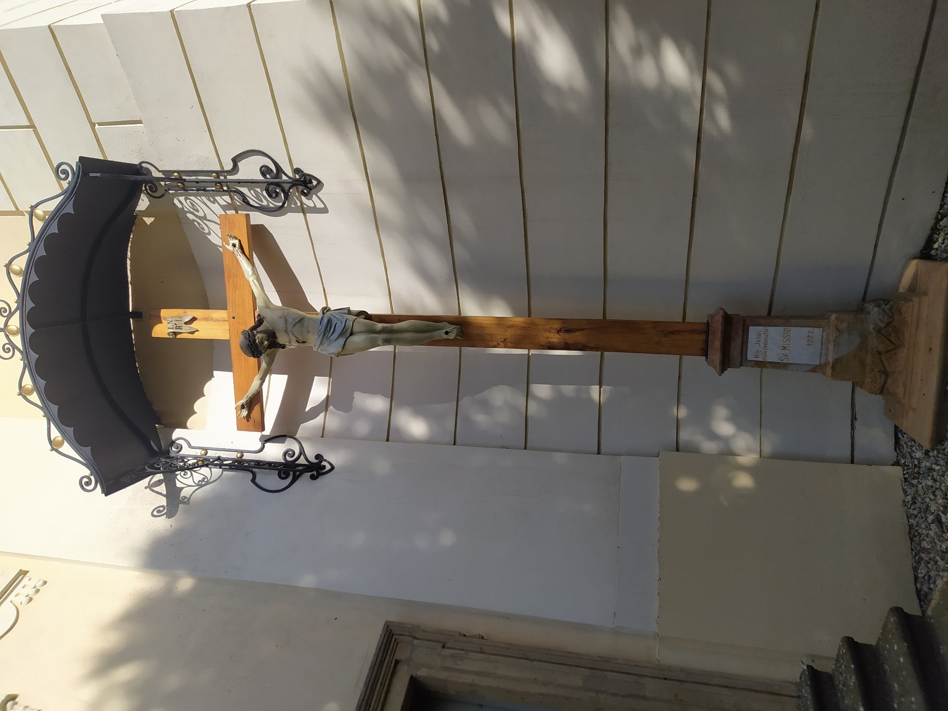
- Kostel sv. Jakuba Většího v Kostelci na Hané, socha Ježíše Krista. Foto: Lenka Motalíková

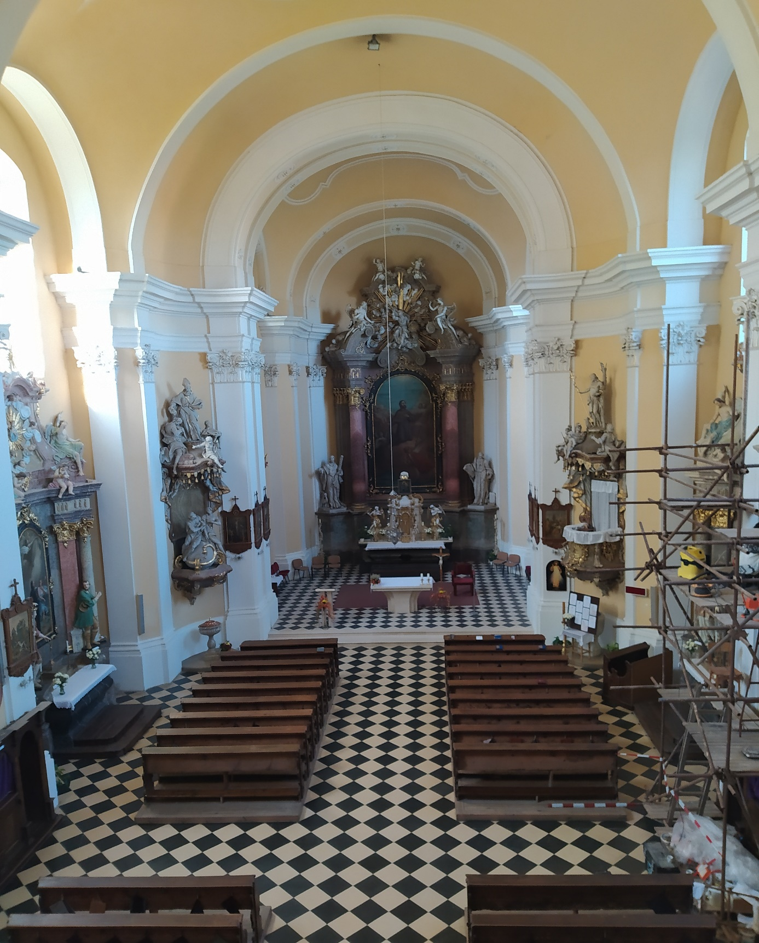
- Kostel sv. Jakuba Většího v Kostelci na Hané, pohled z kruchty na interiér. Foto: Lenka Motalíková

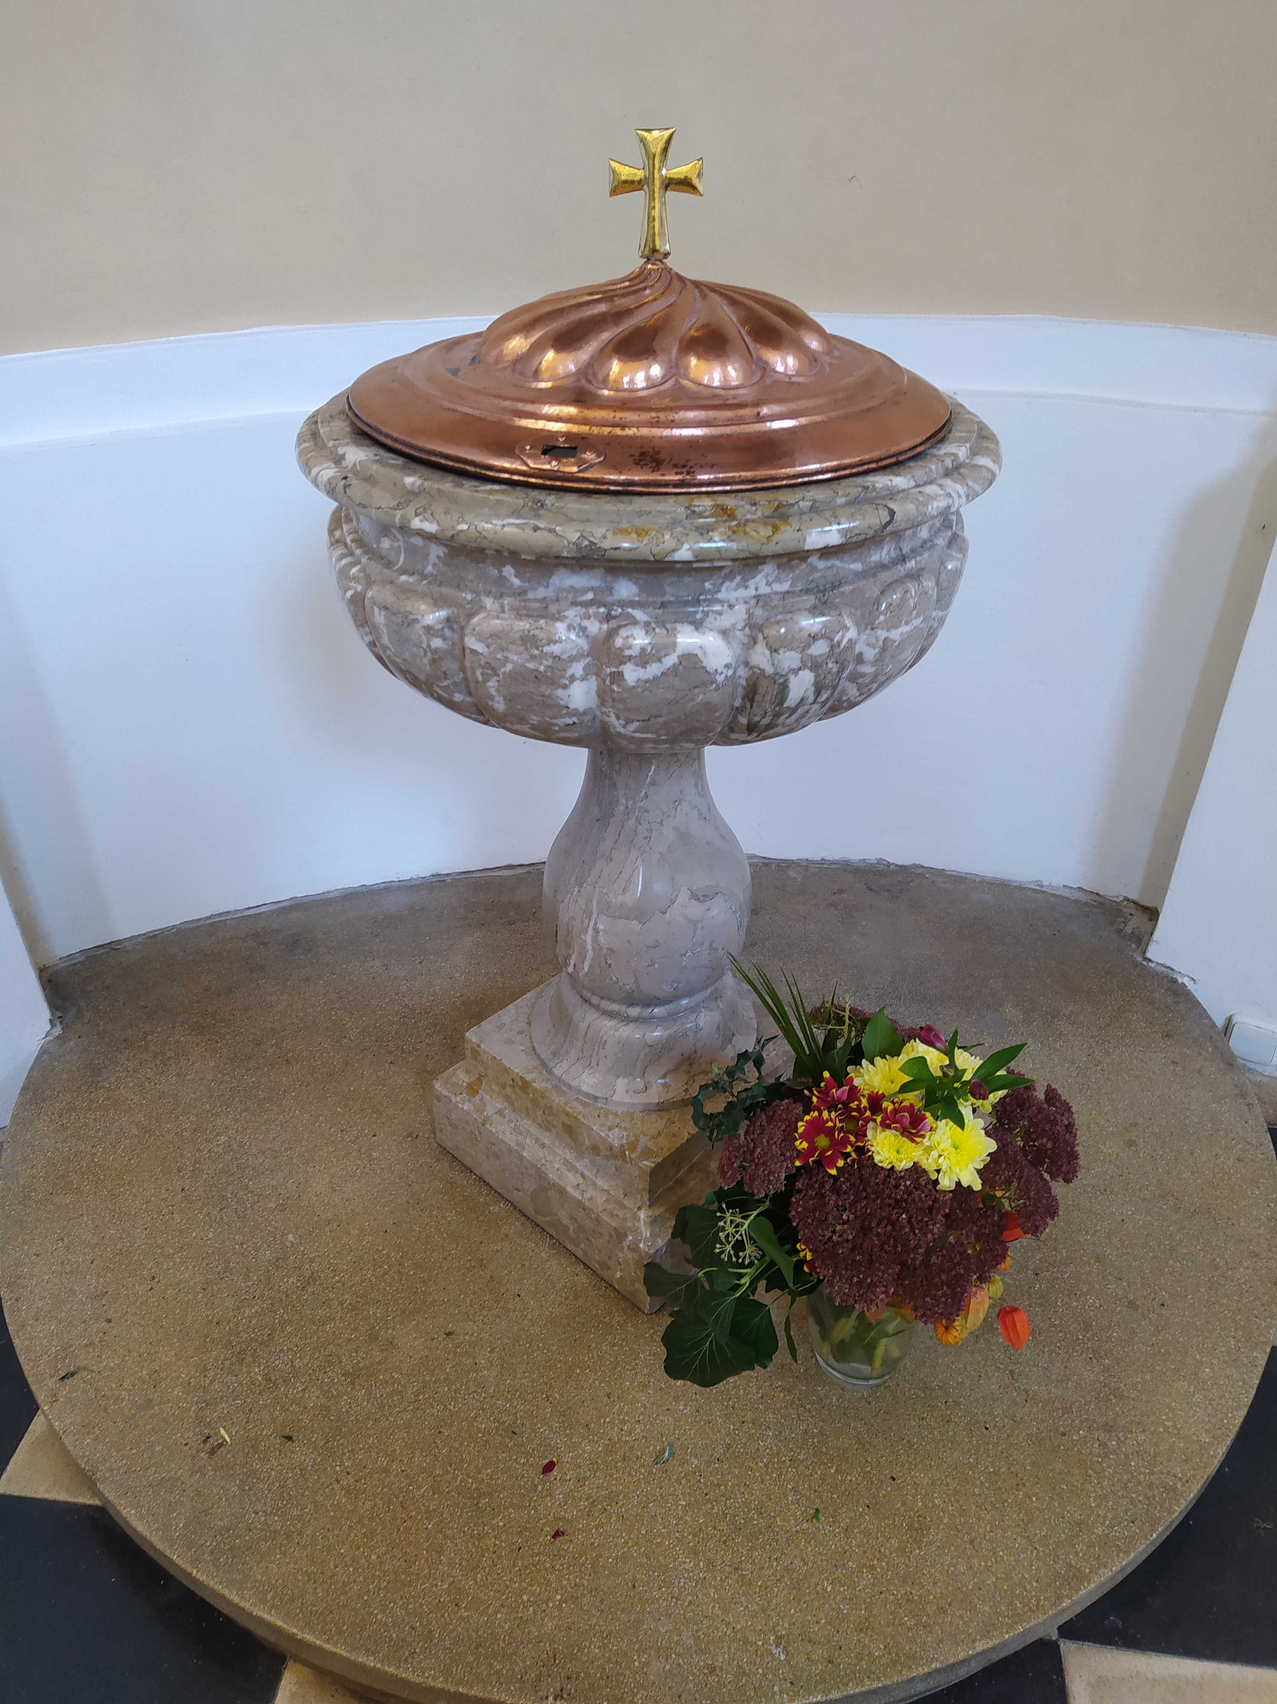
- Kostel sv. Jakuba Většího v Kostelci na Hané, křtitelnice. Foto: Lenka Motalíková

Prameny a literatura
- Tomáš Baletka, Páni z Kravař: z Moravy až na konec světa, Praha 2004.
- Kateřina Dolejší – Leoš Mlčák, Slavonínský farář František Müller (1724-1783), „fautor artis“ v Olomouci, Časopis Slezského zemského muzea. Série B – vědy historické LIII, 2004.
- Aleš Filip, Architektonické dílo Antona Erharda Martinelliho v Čechách a na Moravě, in: Ars naturam adiuvans, (ed). Jiří Kroupa, Brno 2003.
- Aleš Filip, Pozdně barokní farní kostel sv. Jakuba v Kostelci na Hané, in: Sborník filozofické fakulty brněnské univerzity, řada F XXXV – XXXVII, Brno 1993- 1995.
- Wilhelm Gustav, Die Fursten von Liechtenstein und ihre Beziehungen zu Kunst und Wissenschaft, Vaduz 1976.
- Ladislav Hosák, Historický místopis země Moravskoslezské, Praha 2004.
- Michale Hrčková, Jan Schubert (1743? – 1792, ( Magisterská diplomová práce), FF UP, Olomouc 2021.
- Jan Ivanega,„Wohl, tüchtig und tauerhafft.“ Stavební aktivity na schwarzenberských panstvích za knížete Adama Františka (1703-1732), Disertační práce, České Budějovice 2015.
- Vojtěch Janoušek, Plumlovský okres. Vlastivěda moravská. II, Místopis Moravy, Brno 1933.
- Pavel Juřík, Encyklopedie šlechtických rodů, Praha 2014.
- Ivo Krsek et al., Umění baroka na Moravě a ve Slezsku, Praha 1996.
- Petr Macek- Richard Biegel- Jakub Bachtík, Barokní architekturav Čechách, Praha 2015.
- Christoph Maria Merki- Josef Löffer, Lichtenštejnové v českých zemích od středověku do 20. století: majetky, správa. Christoph Maria Merki, Josef Löffer: z německého originálu: Das Haus Liechtenstein in den böhmischen Ländern vom Mittelalter bis ins 20. Jahrhunderts.Güter, Rechte, Verwaltung, Vaduz 2016.
- Leoš Mlčák, K umělecký dějinám farního kostela Nanebevzetí Panny Marie ve Slatinicích, in: Střední Morava: vlastivědná revue, roč. 25, č. 48, 2019.
- Miroslava Neckářová, Oltáře kostela sv. Jakuba Většího v Kostelci na Hané, (Bakalářská práce), FF UP, Olomouc 2012.
- Emanuel Poche, Umělecké památky Čech A/ J, Praha 1977.
- Věra Remešová, Ikonografie a atributy svatých, Praha 1991.
- Vladislava Říhová, Bratrstvo a kaple sv. Isidora, in: Sborník prací ze společenských a přírodních věd XIV, Litomyšl 2013.
- Bohumil Samek, Umělecké památky Moravy a Slezska II ( J- N), Praha 1999.
- Martin Šanda, Antonio Ehorto Martinelli jako Schwarzenberský knížecí architekt a stavitel, (Diplomová práce), FF, UK, Praha 2011.
- Martin Šanda, Anton Erhard Martinelli ( 1684- 1747): Vídeňský architekt ve Schwarzenberských službách, České Budějovice 2020.
- Jiří Šmeral – Jan Turko – Georg B. Bouchal, Křenovská farnost v historii. 280 let kostela sv. Jana Křtitele, Křenov 2010.
- Antonio Tarzia – Domenico Agasso et al., Svatí na každý den IV: historie, spiritualita, umění, Kostelní Vydří 2010.
- Gregor Wolný, Kirchliche Topographie von Mähren meist nach Urkunden und Handschriften, Brno 1858.

Internetové zdroje:
- Kostel Navštívení Panny Marie, http://farnost-svitavy.cz/kostel-navstiveni-panny-marie, vyhledáno dne 7. 3. 2022.
- Kostel sv. Jakuba apoštola, https://pamatkovykatalog.cz/kostel-sv-jakuba-apostola-1250427 , vyhledáno dne 3. 4. 2022.
- Kostel sv. Ondřeje s ohradní zdí, https://www.pamatkovykatalog.cz/kostel-sv-ondreje-s-ohradni-zdi-536002 , vyhledáno dne 7. 3. 2022.
- Kostel sv. Vojtěcha, https://pamatkovykatalog.cz/kostel-sv-vojtecha-686354 , vyhledáno dne 2. 4. 2022.
- Kostelec na Hané – Historie, https://www.kostelecnh.cz/mesto/informace-o-meste/historie/ , vyhledáno 11. 10. 2020.
- Kostelec na Hané, kostel sv. Jakuba Většího, https://www.pamatkovykatalog.cz/kostel-sv-jakuba-starsiho-539610 , vyhledáno 5. 6. 2021.
- Letitý zvon v Kostelci získal dva bratry, https://prostejovsky.denik.cz/zpravy_region/letity-zvon-ma-dva-mladsi-bratry-20190727.html, vyhledáno
- Lidé mohou adoptovat i píšťaly varhan, https://ct24.ceskatelevize.cz/regiony/1560898-lide-mohou-adoptovat-i-pistaly-varhan, vyhledáno dne 4. 11. 2021.
- Moravský zemský archiv v Brně, F 264, fasc. 372, 3/3. https://www.mza.cz/brno-venkov/, vyhledáno dne 20. 12. 2021.
- Panna Marie Bolestná, http://catholica.cz/index.php?id=4494 , vyhledáno dne 28. 2. 2022.
- Rakouský státní archiv, https://www.oesta.gv.at/ , vyhledáno dne 4. 1. 2022.

ANOTACE
Jméno a Příjmení: | Lenka Motalíková
Katedra: | Dějin výtvarných umění
Vedoucí práce: | doc. Mgr. Ondřej Jakubec, Ph.D
Rok obhajoby: | 2022
Název práce: | Kostel sv. Jakuba Staršího v Kostelci na Hané
Název práce v angličtině: | Church of St. Jacob in Kostelec na Hané
Anotace práce: | Předmětem bakalářské práce je monografické zpracování barokního, farního kostela sv. Jakuba v Kostelci na Hané. Práce zahrne kritiku dosavadní literatury, představí historii města Kostelce na Hané a její jádro se zaměřením na historický a stavební vývoj kostela sv. Jakuba Staršího vybudovaného podle projektu vídeňského architekta Antonia Erharda Martinelliho z roku 1737. V další části se budu věnovat sochařské, malířské výzdobě a mobiliáři, který je dominantou kostela. Stavba i její autenticky zachovaná výzdoba bude zařazena do kontextu architektury a umění v 18. století.
Klíčová slova: | Kostelec na Hané, baroko, historie kostela, Anton Erhard Martinelli
Anotace v angličtině: | The subject of the bachelor's thesis is a monographic elaboration of the baroque, parish church of St. Jakub in Kostelec na Hané. The work will include a critique of existing literature, present the history of the town of Kostelec na Hané and its core with a focus on the historical and architectural development of the church of St. Jakub Senior built according to the project of the Viennese architect Antonio Erhard Martinelli from 1737. In the next part I will focus on sculptural, painting decoration and furniture, which is the dominant feature of the church. The building and its authentically preserved decoration will be placed in the context of architecture and art in the 18th century.
Klíčová slova v angličtině: | Kostelec na Hane, baroque, history of church, Anton Erhard Martinelli
Přílohy vázané práce: | 15 obrazových příloh
Rozsah práce: | 60 stran, 71 033 znaků (včetně mezer)
Jazyk práce: | Čeština

¹ Ladislav Hosák, Historický místopis země Moravskoslezské, Praha 2004. ² Kostelec na Hané – Historie, https://www.kostelecnh.cz/mesto/informace-o-meste/historie/ , vyhledáno 11. 10. 2020. ³ Rakouský státní archiv, https://www.oesta.gv.at/ , vyhledáno dne 4. 1. 2022. ⁴ Moravský zemský archiv v Brně, F 264, fasc. 372, 3/3. https://www.mza.cz/brno-venkov/, vyhledáno dne 20. 12. 2021. ⁵ Kostelec na Hané, kostel sv. Jakuba Většího, https://www.pamatkovykatalog.cz/kostel-sv-jakuba-starsiho-539610 , vyhledáno 5. 6. 2021. ⁶ Aleš Filip, Pozdně barokní farní kostel sv. Jakuba v Kostelci na Hané, in: Sborník filozofické fakulty brněnské univerzity, řada F XXXV – XXXVII, Brno 1993- 1995. ⁷ Bohumil Samek, Umělecké památky Moravy a Slezska II ( J- N), Praha 1999. ⁸ Miroslava Neckářová, Oltáře kostela sv. Jakuba Většího v Kostelci na Hané, (Bakalářská práce), FF UP, Olomouc 2012. ⁹ Christoph Maria Merki- Josef Löffer, Lichtenštejnové v českých zemích od středověku do 20. století: majetky, správa. Christoph Maria Merki, Josef Löffer: z německého originálu: Das Haus Liechtenstein in den böhmischen Ländern vom Mittelalter bis ins 20. Jahrhunderts.Güter, Rechte, Verwaltung, Vaduz 2016. ¹⁰ Gregor Wolný, Kirchliche Topographie von Mähren meist nach Urkunden und Handschriften, Brno 1858. ¹¹ Wilhelm Gustav, Die Fursten von Liechtenstein und ihre Beziehungen zu Kunst und Wissenschaft, Vaduz 1976. ¹² Ivo Krsek et al., Umění baroka na Moravě a ve Slezsku, Praha 1996.
13 Vojtěch Janoušek, Plumlovský okres. Vlastivěda moravská. II, Místopis Moravy, Brno 1933, s. 100 – 101. ¹⁴Ibidem, s. 102- 103. ¹⁵ Kostelec na Hané – Historie, https://www.kostelecnh.cz/mesto/informace-o-meste/historie/ , vyhledáno 11. 10. 202o. 16 Christoph Maria Merki- Josef Löffer, Lichtenštejnové v českých zemích od středověku do 20. století: majetky, správa. Christoph Maria Merki, Josef Löffer: z německého originálu: Das Haus Liechtenstein in den böhmischen Ländern vom Mittelalter bis ins 20. Jahrhunderts.Güter, Rechte, Verwaltung, Vaduz 2016, s. 71. ¹⁷Pavel Juřík, Encyklopedie šlechtických rodů, Praha 2014, s. 99- 100. ¹⁸Christoph Maria Merki- Josef Löffer, Lichtenštejnové v českých zemích od středověku do 20. století: majetky, správa. Christoph Maria Merki, Josef Löffer: z německého originálu: Das Haus Liechtenstein in den böhmischen Ländern vom Mittelalter bis ins 20. Jahrhunderts.Güter, Rechte, Verwaltung, Vaduz 2016, s. 72.
¹⁹ Vojtěch Janoušek, Plumlovský okres.Vlastivěda moravská. II, Místopis Moravy, Brno 1933, s. 100-101. ²⁰ Ibidem, s. 102-103. ²¹ Bohumil Samek, Umělecké památky Moravy a Slezska II ( J- N), Praha 1999, s. 178. ²² Miroslava Neckářová, Oltáře kostela sv. Jakuba Většího v Kostelci na Hané, (Bakalářská práce), FF UP, Olomouc 2012, s. 5. ²³ Aleš Filip, Pozdně barokní farní kostel sv. Jakuba v Kostelci na Hané, in: Sborník filozofické fakulty brněnské univerzity, řada F XXXV – XXXVII, Brno 1993- 1995, s. 206 – 207. ²⁴ Miroslava Neckářová, Oltáře kostela sv. Jakuba Většího v Kostelci na Hané, (Bakalářská práce), FF UP, Olomouc 2012, s. 5 – 6. ²⁵ Aleš Filip, Pozdně barokní farní kostel sv. Jakuba v Kostelci na Hané, in: Sborník filozofické fakulty brněnské univerzity, řada F XXXV – XXXVII, Brno 1993- 1995, s. 206 – 207.
26 Aleš Filip, Pozdně barokní farní kostel sv. Jakuba v Kostelci na Hané, in: Sborník filozofické fakulty brněnské univerzity, řada F XXXV – XXXVII, Brno 1993- 1995, s. 206 – 207. ²⁷ Bohumil Samek, Umělecké památky Moravy a Slezska II ( J- N), Praha 1999, s. 178. ²⁸ Aleš Filip, Pozdně barokní farní kostel sv. Jakuba v Kostelci na Hané, in: Sborník filozofické fakulty brněnské univerzity, řada F XXXV – XXXVII, Brno 1993- 1995, s. 206 – 207.
29 Aleš Filip, Pozdně barokní farní kostel sv. Jakuba v Kostelci na Hané, in: Sborník filozofické fakulty brněnské univerzity, řada F XXXV – XXXVII, Brno 1993- 1995, s. 208. ³⁰ Bohumil Samek, Umělecké památky Moravy a Slezska II ( J- N), Praha 1999, s. 178. ³¹ Ivo Krsek et al., Umění baroka na Moravě a ve Slezsku, Praha 1996, s. 61. ³² Aleš Filip, Pozdně barokní farní kostel sv. Jakuba v Kostelci na Hané, in: Sborník filozofické fakulty brněnské univerzity, řada F XXXV – XXXVII, Brno 1993- 1995, s. 210 -211.
³³ Bohumil Samek, Umělecké památky Moravy a Slezska II ( J- N), Praha 1999, s. 180. ³⁴ Aleš Filip, Pozdně barokní farní kostel sv. Jakuba v Kostelci na Hané, in: Sborník filozofické fakulty brněnské univerzity, řada F XXXV – XXXVII, Brno 1993- 1995, s. 210 -211. ³⁵ Miroslava Neckářová, Oltáře kostela sv. Jakuba Většího v Kostelci na Hané, (Bakalářská práce), FF UP, Olomouc 2011, s. 7. ³⁶ Ibidem, s. 212 – 213. ³⁷ Bohumil Samek, Umělecké památky Moravy a Slezska II ( J- N), Praha 1999, s. 178. ³⁷ Bohumil Samek, Umělecké památky Moravy a Slezska II ( J- N), Praha 1999, s. 178. ³⁸ Bohumil Samek, Umělecké památky Moravy a Slezska II ( J- N), Praha 1999, s. 180. ³⁹ Letitý zvon v Kostelci získal dva bratry, https://prostejovsky.denik.cz/zpravy_region/letity-zvon-ma-dva-mladsi-bratry-20190727.html, vyhledáno dne 22. 1. 2022.
⁴⁰ Martin Šanda, Antonio Ehorto Martinelli jako Schwarzenberský knížecí architekt a stavitel, (Diplomová práce), FF, UK, Praha 2011, s. 25. ⁴¹ Aleš Filip, Architektonické dílo Antona Erharda Martinelliho v Čechách a na Moravě, in: Ars naturam adiuvans, (ed). Jiří Kroupa, Brno 2003, s. 151- 152. ⁴² Martin Šanda, Antonio Ehorto Martinelli jako Schwarzenberský knížecí architekt a stavitel, (Diplomová práce), FF, UK, Praha 2011, s. 31. ⁴³ Ibidem, s. 36.
⁴⁴ Aleš Filip, Pozdně barokní farní kostel sv. Jakuba v Kostelci na Hané, in: Sborník filozofické fakulty brněnské univerzity, řada F XXXV – XXXVII, Brno 1993- 1995, s. 205. ⁴⁵ Miroslava Neckářová, Oltáře kostela sv. Jakuba Většího v Kostelci na Hané, (Bakalářská práce), FF UP, Olomouc 2011, s. 13. ⁴⁶ Bohumil Samek, Umělecké památky Moravy a Slezska II ( J- N), Praha 1999, s. 179
⁴⁷ Kostel sv. Jakuba Většího, pozn. k překladu:„ HAEC EST DOMVS DEI EI PORTA COELI“, https://www.pamatkovykatalog.cz/pravni-ochrana/kostel-sv-jakuba-starsiho-157850 , vyhledáno dne 18. 10. 2021. ⁴⁸ Bohumil Samek, Umělecké památky Moravy a Slezska II ( J- N), Praha 1999, s. 179. ⁴⁹ Miroslava Neckářová, Oltáře kostela sv. Jakuba Většího v Kostelci na Hané, (Bakalářská práce), FF UP, Olomouc 2011, s. 45.
⁵⁰Miroslava Neckářová, Oltáře kostela sv. Jakuba Většího v Kostelci na Hané, (Bakalářská práce), FF UP, Olomouc 2011, s. 13- 14.
51 Kostel sv. Jakuba Většího, https://www.pamatkovykatalog.cz/kostel-sv-jakuba-starsiho-539610, vyhledáno dne 21. 10. 2021. Pozn. překlad: Svatý Valentýn, biskup a mučedník.
52 Vojtěch Janoušek, Plumlovský okres. Vlastivěda moravská. II, Místopis Moravy, Brno 1933, s. 108. ⁵³Aleš Filip, Pozdně barokní farní kostel sv. Jakuba v Kostelci na Hané, in: Sborník filozofické fakulty brněnské univerzity, řada F XXXV – XXXVII, Brno 1993- 1995, s. 212. 54Miroslava Neckářová, Oltáře kostela sv. Jakuba Většího v Kostelci na Hané, (Bakalářská práce), FF UP, Olomouc 2012, s. 21 -22. ⁵⁵Bohumil Samek, Umělecké památky Moravy a Slezska II ( J- N), Praha 1999, s. 180.
⁵⁶ Věra Remešová, Ikonografie a atributy svatých, Praha 1991, s. 28. ⁵⁷ Miroslava Neckářová, Oltáře kostela sv. Jakuba Většího v Kostelci na Hané, (Bakalářská práce), FF UP, Olomouc 2012, s. 24 -25. ⁵⁸ Věra Remešová, Ikonografie a atributy svatých, Praha 1991, s. 48. ⁵⁹ Ibidem, s. 48. ⁶⁰ Bohumil Samek, Umělecké památky Moravy a Slezska II ( J- N), Praha 1999, s. 179. ⁶¹ Věra Remešová, Ikonografie a atributy svatých, Praha 1991, s. 61. ⁶² Michale Hrčková, Jan Schubert (1743?- 1792 ), ( Magisterská diplomová práce), FF UP, Olomouc 2021, s. 5. ⁶³ Bohumil Samek, Umělecké památky Moravy a Slezska II ( J- N), Praha 1999, s. 109. ⁶⁴ Ibidem, s. 107.
65Bohumil Samek, Umělecké památky Moravy a Slezska II ( J- N), Praha 1999, s. 179
⁶⁶ Věra Remešová, Ikonografie a atributy svatých, Praha 1991, s. 42. ⁶⁷ Panna Marie Bolestná, http://catholica.cz/index.php?id=4494 , vyhledáno dne 28. 2. 2022. ⁶⁸Bohumil Samek, Umělecké památky Moravy a Slezska II ( J- N), Praha 1999, s. 179.
69 Michaela Hrčková, Jan Schubert (1743?- 1792), ( Magisterská diplomová práce), FF UP, Olomouc 2021, s. 105 – 106. ⁷⁰ Věra Remešová, Ikonografie a atributy svatých, Praha 1991, s. 31. ⁷¹ Bohumil Samek, Umělecké památky Moravy a Slezska II ( J- N), Praha 1999, s. 179. ⁷² Aleš Filip, Pozdně barokní farní kostel sv. Jakuba v Kostelci na Hané, in: Sborník filozofické fakulty brněnské univerzity, řada F XXXV – XXXVII, Brno 1993- 1995, s. 212.
⁷³ Věra Remešová, Ikonografie a atributy svatých, Praha 1991, s. 10 - 11. ⁷⁴ Antonio Tarzia – Domenico Agasso et al., Svatí na každý den IV: historie, spiritualita, umění, Kostelní Vydří 2010, s. 315.
⁷⁵ Věra Remešová, Ikonografie a atributy svatých, Praha 1991, s. 52. ⁷⁶ Antonio Tarzia – Domenico Agasso et al., Svatí na každý den IV: historie, spiritualita, umění, Kostelní Vydří 2010, s. 196 – 198. ⁷⁷ Věra Remešová, Ikonografie a atributy svatých, Praha 1991, s. 44.
⁷⁸ Věra Remešová, Ikonografie a atributy svatých, Praha 1991, s. 45- 46 . ⁷⁹ Bohumil Samek, Umělecké památky Moravy a Slezska II ( J- N), Praha 1999, s. 179.
⁸⁰ Věra Remešová, Ikonografie a atributy svatých, Praha 1991, s. 43. ⁸¹Miroslava Neckářová, Oltáře kostela sv. Jakuba Většího v Kostelci na Hané, (Bakalářská práce), FF UP, Olomouc 2012, s. 31. ⁸² Bohumil Samek, Umělecké památky Moravy a Slezska II ( J- N), Praha 1999, s. 180. 83 Lidé mohou adoptovat i píšťaly varhan, https://ct24.ceskatelevize.cz/regiony/1560898-lide-mohou-adoptovat-i-pistaly-varhan , vyhledáno dne 4. 11. 2021.
⁸⁴Leoš Mlčák, K umělecký dějinám farního kostela Nanebevzetí Panny Marie ve Slatinicích, in: Střední Morava: vlastivědná revue, roč. 25, č. 48, 2019, s. 4- 6. 85 Ibidem, s. 6.
⁸⁶Jiří Šmeral – Jan Turko – Georg B. Bouchal, Křenovská farnost v historii. 280 let kostela sv. Jana Křtitele, Křenov 2010, s. 18-19.
⁸⁷Ibidem, s. 20-21. ⁸⁸Ibidem, s. 36. ⁸⁹ Vladislava Říhová, Bratrstvo a kaple sv. Isidora, in: Sborník prací ze společenských a přírodních věd XIV, Litomyšl 2013, s. 78. ⁹⁰ Ibidem, s. 81-83. ⁹¹ Ibidem,s. 78.
⁹²Kateřina Dolejší- Leoš Mlčák, Slavonínský farář František Müller ( 1724-1783), „fautor artis, “ Časopis Slezského zemského muzea.Série B- vědy historické LIII, 2004, s. 234-235. 93Kostel sv. Ondřeje s ohradní zdí, https://www.pamatkovykatalog.cz/kostel-sv-ondreje-s-ohradni-zdi-536002 , vyhledáno dne 7. 3. 2022. ⁹⁴Kostel Navštívení Panny Marie, http://farnost-svitavy.cz/kostel-navstiveni-panny-marie/ , vyhledáno dne 7. 3. 2022. ⁹⁵Aleš Filip, Pozdně barokní farní kostel sv. Jakuba v Kostelci na Hané, in: Sborník filozofické fakulty brněnské univerzity, řada F XXXV – XXXVII, Brno 1993- 1995, s. 211. ⁹⁶ Ibidem, s. 211. ⁹⁷ Martin Šanda, Anton Erhard Martinelli ( 1684- 1747): Vídeňský architekt ve Schwarzenberských službách, České Budějovice 2020, s. 181. ⁹⁸ Ibidem, s. 34 – 36. ⁹⁹Jan Ivanega,„Wohl, tüchtig und tauerhafft.“ Stavební aktivity na schwarzenberských panstvích za knížete Adama Františka (1703-1732), Disertační práce, České Budějovice 2015, s. 28.
¹⁰⁰Petr Macek- Richard Biegel- Jakub Bachtík, Barokní architekturav Čechách, Praha 2015, s. 488. ¹⁰¹Aleš Filip, Pozdně barokní farní kostel sv. Jakuba v Kostelci na Hané, in: Sborník filozofické fakulty brněnské univerzity, řada F XXXV – XXXVII, Brno 1993- 1995, s. 205. 102 Martin Šanda, Antonio Ehorto Martinelli jako Schwarzenberský knížecí architekt a stavitel, (Diplomová práce), FF, UK, Praha 2011, s. 126-127.
¹⁰³ Kostel sv. Vojtěcha, https://pamatkovykatalog.cz/kostel-sv-vojtecha-686354 , vyhledáno dne 2. 4. 2022. 104Kostel sv. Jakuba apoštola, https://pamatkovykatalog.cz/kostel-sv-jakuba-apostola-1250427 , vyhledáno dne 3. 4. 2022. ¹⁰⁵ Emanuel Poche, Umělecké památky Čech A/ J, Praha 1977, s. 479.
¹⁰⁶ Martin Šanda, Antonio Ehorto Martinelli jako Schwarzenberský knížecí architekt a stavitel, (Diplomová práce), FF, UK, Praha 2011, s. 33-34. ¹⁰⁷ Ibidem, s. 34-35.

